Санкт-Петербургский государственный университет
Экономический факультет
Кафедра информационных систем в экономике

Выпускная квалификационная работа
Анализ работы предприятия в системе QlikView
По направлению 080500 – “Бизнес-Информатика”
“Анализ работы предприятия и разработка макета приложения в Qlik View”

Выполнила:
Бакалавриант 4 курса, группы БИ-4
Конюхова Владлена Сергеевна
Научный руководитель:
Лёзина Татьяна Андреевна

Санкт-Петербург
2018

Оглавление

Введение 3
Глава 1 Описание предметной области 4
  - Характеристика структуры предприятия. 4
  - Описание информационной системы предприятия 12
Глава 2 Обоснование создания приложения 21
  - Бизнес-процессы на предприятии 21
2.2 Требования к приложению 25
2.3 Выбор BI системы…………………………………………………………………………..28

Глава 3 Проектирование структуры приложения 30
  - Описание функций приложения. Структура приложения 30
3.2 Определение пользователей приложения и их потребностей 39
3.3 Входные данные приложения 41
Глава 4 Создание приложения 44
  - Объекты приложения и их функции 44
4.2 Инструкция пользователю 60
Заключение 62

Введение

На многих производственных предприятиях используются различные информационные системы, затрагивающих тот или иной рабочий процесс: СУБД, бухгалтерская система, система электронного документооборота и пр.
Однако почти всегда присутствуют какие-либо недочеты в работке ИС, от чего страдает эффективность и качество производства.
В данной работе рассматривается предприятие ООО ”Евраз Техника”, являющееся объектом исследования, и его производственные процессы в рамках информационной системы SD. Целью являлось создание приложения, которое могло бы усовершенствовать бизнес-процесс данной организации и повысить эффективность его работы.
Обоснованием выбора темы исследования можно считать необходимость дополнения ИС исходя из детального изучения бизнес- процессов данной организации и выявление недостатков, которые вполне можно сгладить или устранить, применив знания работы с системой Qlik View.
Приложение создавалось в системе QlikView. Основной его задачей является создание карты, на которой можно увидеть обслуживаемые компанией объекты, линии передач, а также просматривать результаты работы, ее эффективность и характеристики рабочих процессов при выборе определенных опций в настройках.
Работа состоит из 4 частей, в которых соответственно описываются: структура предприятия, причины создания приложения, макет приложения и его реализация.
Цель работы – проанализировать работу производственного предприятия “Евраз Техника”, информационную систему, поддерживаемую в данной организации, HP Open View Service Desk, в поддержку данной системе спроектировать и создать приложение на платформе QlikView.
Соответственно, объектом исследования является предприятие “Евраз Техника”, а также его информационная система HP Open View Service Desk.

Итак, задачи исследования:
- изучена структура и бизнес-процессы предприятия
- изучена информационная система SD
- собраны входные данные для приложения
- создан макет приложения
- по макету реализовано приложение в системе QV

Глава 1 Описание предметной области
1.1 Характеристика структуры предприятия.

Рассматриваемое в данной работе предприятие – Евраз Холдинг, в состав которого входят угледобывающие, металлургические, предприятия IT и связи в разных регионах страны и за ее пределами.
В данной работе рассмотрена работа организации Евраз-Техника, оказывающие услуги связи и IT. Центральное руководство находится в Москве, при этом в каждом регионе, где располагается сеть промышленных предприятий, входящих в Холдинг, располагается подразделение Евраз-Техники, оказывающего услуги по обслуживанию телекоммуникационного оборудования и обеспечению его бесперебойной эксплуатации, ранее упомянутым организациям (после называемых организациями-заказчиками).
Структура данного предприятия такова: оно состоит из нескольких отделов с определенной функциональной нагрузкой, начальников отдела и около 10 специалистов на каждый отдел. За каждым отделом закреплены оборудование и соответствующие объекты, принадлежащие промышленным предприятиям, входящих в Холдинг, и каждый отдел занимается их техническим обслуживанием. Регулирует работу отделов Управление магистральных сетей и систем голосовой связи.
Объединяющим звеном между подразделением Евраз-Техника в Сибири и главным центром данной организации в Москве является ЦИТИиСС (Центр ИТ-инфраструктуры и систем связи "Сибирь" далее –“Центр”). В него входят:
▪ Отдел управления сервисами и активами
▪ Управление эксплуатации серверной ИТ-инфраструктуры
▪ Управление магистральных сетей и систем голосовой связи
▪ Управление поддержки клиентских устройств
▪ Отдел по информационной безопасности

Приложение построено на основе данных информационной системы Service Desk в рамках одного региона - Сибирь – где обслуживанием оборудования занимаются следующие отделы: линейный (ОСиОЛМС ЮКУ - отдел строительства и обслуживания магистральных линий связи, далее – “линейный отдел”), АТС (ООАТС УО ЮКУ – отдел обслуживания автоматических телефонных станций удаленных объектов, далее – “АТС”), АТС и СП (отдел автоматических телефонных станций и систем передачи).
Специфика работы отделов:
От предприятия-заказчика услуг поступают заявки на обслуживание оборудования в определенный отдел, после чего формируется рабочее задание для рабочей группы, состоящей из специалистов данного отдела.

Схема структуры предприятия:
Евраз Холдинг
Евраз-Техника: Центр ИТ-инфраструктуры и систем связи "Сибирь"
Регион Сибирь
Управление магистральных сетей и систем голосовой связи
Отделы
АТС и СП
Линейный отдел (ОСиОЛМС ЮКУ)
ООАТС УО ЮКУ

Схема 1
В бизнес-процессах организации рассматриваются участники, занимающие следующие должности:
- Начальник Центра ИТ-инфраструктуры и систем связи "Сибирь"
- Начальник Управления магистральных сетей и систем голосовой связи
- Начальник Отдела
- Специалисты

Содержание видов работ отдела АТС

Регламент №1
- Обработка журнала аварий.
- Рестарт.
- Дамп.
- Программирование.
- Вывод данных тарификаторов.
- Включение и контроль ежедневных раппортов (РУК– предприятия Угольной Компании)
- Обработка заявок и инцидентов
- Контроль состояния цифровых трактов в зоне обслуживания отдела
- Контроль состояния электропитания на удаленных объектах
- Контроль работоспособности удаленных выносов АТС «Сокол»
- Контроль работоспособности оборудования РРЛ на ПРС (ш.Алардинская, ш.Осинниковская, Казанки, ш.Усковская, ш.Ерунаковская-8)
- Проверка работоспособности АТС (РМО) ЦУС РУК
- Проверка работоспособности АТС на предприятиях РУК
- Проверка телефонной связи, организованная по VoIP шлюзам
- Проверка прямых связей между Управлением ОАО «Кузнецкпогрузтранс» и удаленными примыканиями (8 примыканий).
- Проверка оборудования СОРМ
- Проверка прямых связей с отрядами ВГСЧ
- Выполнение работ по плану ликвидации аварий по «Списку №1» при авариях и учебных тренировках на предприятиях РУК
- Прием заявок, расследование и устранение повреждений на удаленных АТС совместно с поверхностными и подземными линейными монтерами
- Проверка работоспособности оборудования, обеспечивающую запись диспетчерских разговоров
на Филиалах РУК
- Вывод на внешние носители записей диспетчерских разговоров по запросу службы безопасности.

Регламент №2
- Отключение оборудования.
- Демонтаж активного оборудования.
- Монтаж активного оборудования
- Пуско-наладочные работы
- Верхолазные работы
- Коррекция программы на АТС ЦУС РУК в процессе текущей эксплуатации
- Ремонт активного оборудования связи.
- Чистка оборудования в помещении аппаратной связи:
  - - разборка корпуса
  - - удаление пыли, грязи
  - - сборка корпуса
- Планово-профилактические работы
- Планово-профилактические работы на антенно-мачтовых сооружениях (оборудование связи)
- Проверка работоспособности.

Содержание видов работ линейного отдела
- Ремонт телефонного кабеля, проложенного внутри помещения
- Ремонт телефонного кабеля, проложенного на электрокабельных эстакадах совместно с электрическими кабелями
- Монтаж телефонного кабеля
- Ремонт/замена оптического кабеля, проложенного на электрокабельных эстакадах совместно с электрическими кабелями
- Ремонт/замена оптического кабеля по столбовым опорам

Начальник отдела – положения из Должностной инструкции:
Задачи
Основными задачами начальника отдела являются:
Обеспечение бесперебойной и безаварийной эксплуатации, ремонта и
модернизации оборудования телефонной связи.
Обеспечение безопасных условий труда подчиненного персонала при
выполнении работ.

Обязанности

Начальник отдела обязан:
Обеспечивать качественную техническую эксплуатацию и ремонт всех АТС и систем передачи, а также осуществлять контроль за полным и эффективным использованием и правильной эксплуатацией автоматических телефонных станций и систем передачи на предприятиях Заказчика и сторонним организациям.
Обеспечивать:
Разработку годовых и месячных графиков профилактических осмотров и плановых ремонтов оборудования, выполнение утвержденных графиков профилактических осмотров и плановых ремонтов оборудования, соблюдение единой системы работы по уходу, надзору и эксплуатации оборудования.

На основании заявок, подготовленных специалистами, составлять месячные и годовые заявки на запчасти, аппаратуру, оборудование и материалы.
Контролировать ежемесячное обеспечение АТС запчастями, оборудованием и материалами, вести их учет и своевременное списание.
Составлять годовые и месячные планы работ по текущему содержанию и капитальным ремонтам устройств на телефонных станциях.
Постоянно анализировать работу телефонных станций, итоги работы по охране труда и информировать персонал о недостатках в работе коллектива и задачах на следующий месяц.
Обеспечивать порядок, пожарную безопасность в аппаратных, правильную эксплуатацию оборудования, находящегося в них.
Вести учет установленного оборудования и ежемесячно представлять данные об изменениях его количества в технический отдел Управления.
Ежедневно докладывать Начальнику Управления о проделанной работе и о состоянии охраны труда в отделе.
В течение рабочего дня информировать сменного специалиста отдела АТС и систем передачи о своем местонахождении и передвижении.
Проводить сменно-встречные собрания.
Анализировать и вносить предложения по качеству предоставляемых услуг.
Выполнять задания и поручения начальника Управления, Центра в рамках своей компетенции.
Распределять обязанности среди подчиненных работников, определять им функции, участвовать в разработке инструкций по охране труда, должностных и рабочих инструкций на подчиненный персонал, обеспечивать ими работников.

Начальник Управления магистральных сетей и систем голосовой связи Центра ИТ-инфраструктуры и систем связи «Сибирь» ООО «ЕвразТехника» - положения из Должностной инструкции:
Задачи
Основными задачами начальника отдела являются:
Организация работ по строительству новых магистральных линий связи.
Обеспечение бесперебойной и безаварийной работы линейно-кабельных сетей и сооружений, магистральных и распределительных линий связи.
Обеспечение своевременного и качественного выполнения производственных задач, организация оперативных устранений последствий аварий и инцидентов на кабельных линиях связи.
Обязанности
Начальник отдела обязан:
Обеспечивать качественную эксплуатацию и обслуживание линейно-кабельных сооружений связи, выполнение ремонтных и профилактических работ работниками отдела в установленные сроки, а также осуществлять контроль за полным и эффективным использованием и правильной эксплуатацией внедренных сооружений на предприятиях Заказчика и сторонних организациях.
Организовывать:
Разработку в установленном порядке инструкций и правил пользования устройствами связи, диспетчеризации.
Обеспечивать:
Разработку годовых и месячных графиков профилактических осмотров и плановых ремонтов оборудования, выполнение утвержденных графиков профилактических осмотров и плановых ремонтов оборудования, соблюдение единой системы работы по уходу, надзору и эксплуатации оборудования.
Обеспечивать выполнение капитальных ремонтов линий связи, кабельных колодцев, прокладку вновь создаваемых кабельных линий связи.
Лично руководить и возглавлять работы по устранению аварий на наиболее сложных либо важных участках кабельных линий, либо вновь прокладываемых.
Обеспечивать:

- обозначение кабелей связи в кабельных колодцах;

- оборудование кабельной шахты Управления;

- контроль за состоянием кабелей находящихся под давлением, с отметкой в журнале (графике);

- обозначение кабельных трасс на территориях Заказчика.

На основании заявок, подготовленных мастерами, составлять месячные и годовые заявки на запчасти, аппаратуру, оборудование и материалы.
Постоянно анализировать работу отдела, подводить итоги работы по охране труда и информировать персонал о нарушениях правил ОТ и ТБ, несчастных случаях, произошедших на промышленных площадках Заказчика, недостатках в работе коллектива и задачах на следующий месяц.
Вести учет установленного оборудования и ежемесячно представлять данные об изменениях его количества в технический отдел Управления.
Ежедневно докладывать начальнику Управления о проделанной работе и о состоянии охраны труда в отделе.
Проводить сменно-встречные собрания.

Схема организации телефонной связи по всем обслуживаемым объектам:
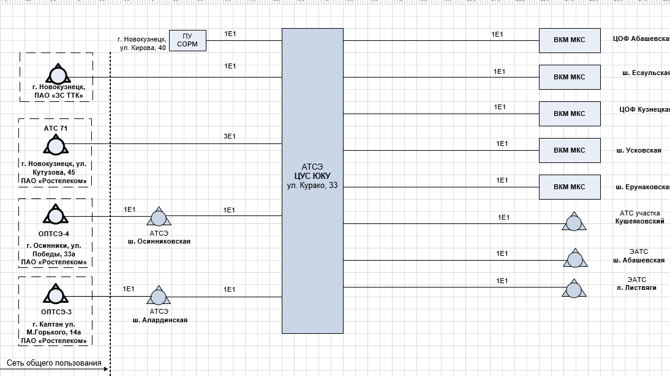

На представленной выше схеме отображены обслуживаемые объекты на каждом из которых установлено оборудование, обслуживаемое отделами АТС, АТС и СП, а также магистральные линии передач, ответственным за поддержание эксплуатации которых является линейный отдел.
Описание компании-заказчика:
Компанией-заказчиком услуг IT и связи является входящее в Евраз-Холдинг предприятие АО “Распадская Угольная Компания”.
“Евраз Техника” осуществляет услуги IT и связи следующих видов объектов:
шахты, ремонтно-механические заводы, строительно-монтажное управление, обогатительные фабрики (обогащение угля), транзитные узлы связи (антенно-мачтовые сооружения), ВОЛС (волоконно-оптические линии связи), РРЛ (радио-релейные линии связи).
Отдельно “Евраз Техника” оказывает услуги по наряд-заказу от ЗСМК (Западно-Сибирский Металлургический комбинат).
К договору составляется наряд-заказ между двумя сторонами, где согласовываются виды услуг, их стоимость. В конце каждого месяца согласно актам выполненных работ, производится оплата за услуги заказчиком.

  - Описание информационной системы предприятия

Передача и обработка информации организации Евраз-техника, занимающегося обслуживанием оборудования и телекоммуникационных сетей, а также абонентов данной организации в лице предприятий Евраз Холдинга, которым принадлежит обслуживаемое оборудование, происходит в информационной системе HP OpenView Service Desk (далее – Service Desk), которая является и базой данных, содержащей информацию об имеющемся оборудовании, и системой для передачи сообщений от фирмы-заказчика услуг к организации, предоставляющей услуги связи и по обслуживанию оборудования, а также для автоматического формирования заявок, называемых инцидентами. По каждой заявке формируется рабочее задание от организации, предоставляющей услуги связи.
Пользователи Service Desk:
Начальники отделов, специалисты – создание рабочих заданий по заявке, инциденту, закрытие выполненной заявки.
Абоненты обслуживаемой сети объектов, на которых находится оборудование.
Изменения в информационную систему вносятся начальником отдела либо сотрудником специально уполномоченного на техническим отделом.

Структура передачи данных в Service Desk:
Схема 2
Организация-исполнитель
Организация-заказчик
Подача заявки
Автоматическое создание инцидента в системе
ServiceDesk
Отдел АТС
Отдел АТС и СП
Линейный отдел
Создание рабочего задания
Закрытие заявки
Выполнение работ

Структурно-функциональная конструкция Service Desk:
- прием сообщений со стороны объекта, которому принадлежит оборудование – заявок
- формирование инцидентов
- формирование обслуживающим подразделением рабочей группы в рамках данного отдела
- запись и хранение информации об оборудовании и объектах

Рассматриваемые объекты:
Заявки: поступают от абонентов корпоративной сети предприятия на изменение номеров, о повреждении оборудования, на обслуживание, от сторонних организаций (не входящих в холдинг, но обслуживаемых подразделением IT и связи). Существует три вида приоритета по заявкам: “стандартный”, “высокий” и “отсутствует” - в зависимости от него для каждой заявки определено следующее время ее выполнения:
“стандартный” приоритет – 3 дня
“высокий” приоритет – 2 дня
“отсутствует” – 4 дня
Рабочее задание: формируется начальником того отдела, на который поступила заявка – по нему проводится работа назначенными специалистами и в случае успешного выполнения работы рабочее задание закрывается, иначе – при открытии проблемы по данной заявке предыдущее рабочее задание закрывается и открывается новое – уже с привязкой к проблеме.
Инциденты: автоматически генерируются в системе при повреждении какого-либо оборудования, отсутствии регулярно предоставляемо услуги.
Оборудование и объекты: вся информация об оборудовании хранится в Service Desk под КЕ (конфигурационными единицами), в профиле каждого оборудования прописано его местонахождение в виде привязки к определенному объекту.
Проблемы: заявки, которые в силу каких-либо причин нельзя вовремя выполнить, повторяющиеся инциденты, устранение инцидентов без определения корневой причины их возникновения. Работа с этими заявками проходит следующим образом: регистрация проблемы, исследование проблемы, устранение проблемы либо, при условии невозможности ее устранения переводится в статус “отслеживаемой”, при этом рабочие задания для нее закрываются.

Наглядно структура Service Desk выглядит следующим образом: 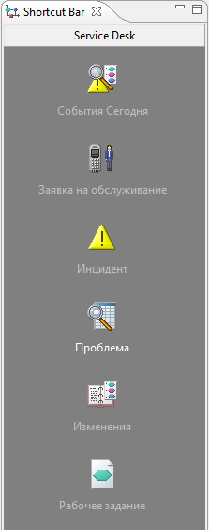

По каждой вкладке можно перейти к соответствующей таблице с данными по заявкам, рабочим заданиям, инцидентам, проблемам.
Таблицы, в свою очередь, формируются по дополнительным критериям и категориям выбираемым пользователем.

Для таблиц во вкладке “Рабочие задания” можно настроить отбор данных по следующим критериям:
-за вчерашний день
- за неделю
- за месяц
- за сегодняшний день
- за предыдущие 30 дней
- не устраненные
- инициированные мною
- работы на группу: за неделю, за месяц, за 30 дней
- работы на специалиста: за сегодня, за неделю, за месяц
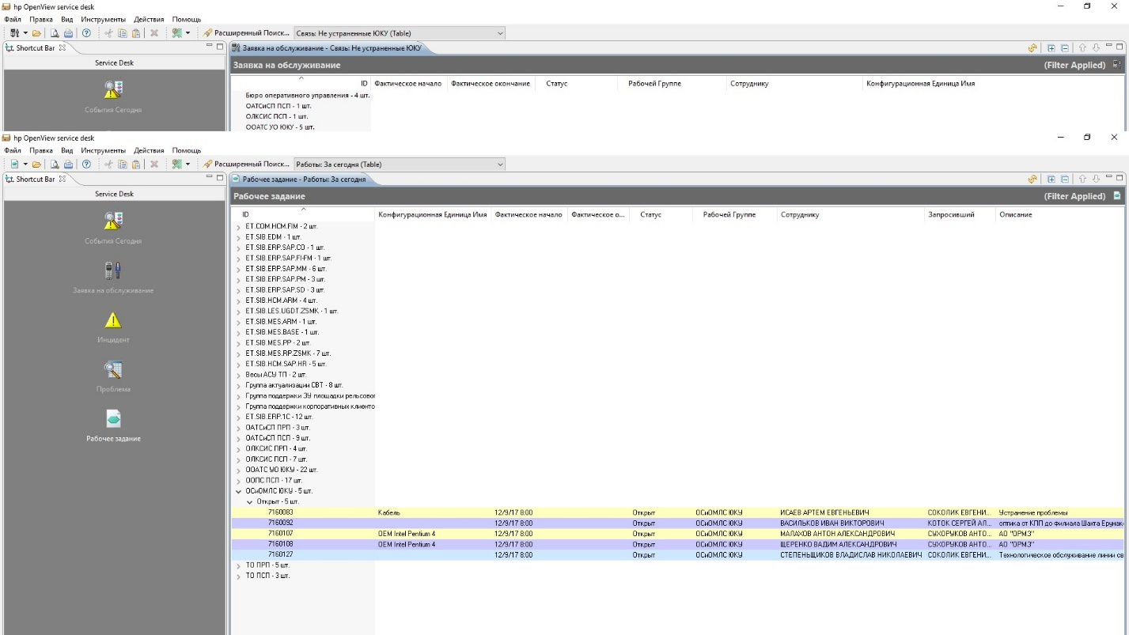

Для таблиц во вкладке “Заявки”:
- все заявки
- нерассмотренные заявки
- открытые заявки на группу
- заявки назначенные мною
- не устраненные заявки
- принятые или закрытые вчера
- принятые или закрытые сегодня
- принятые сегодня и не закрытые
- регистрация в прошлом месяце
- регистрация в этом месяце
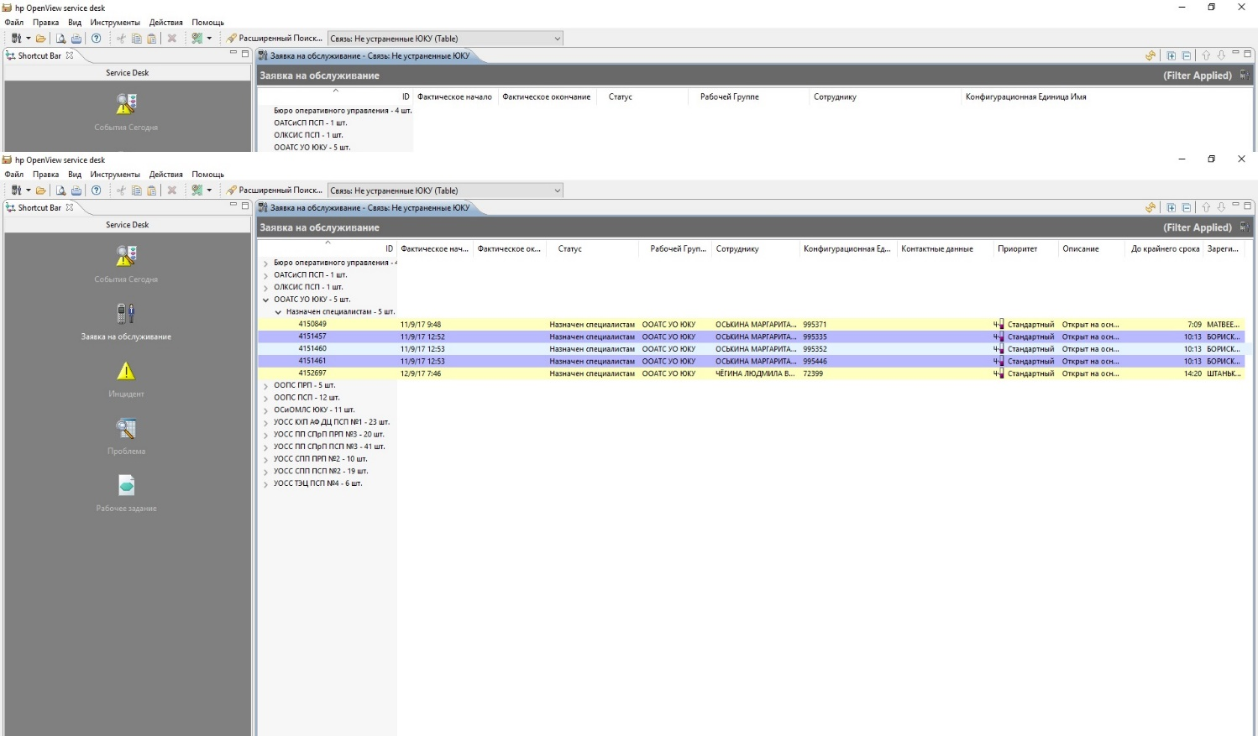

Для таблиц во вкладке “Инциденты”:
- за неделю
- за сутки
- открытые
Вкладка “Инциденты” (в расширенном поиске: открытые, за неделю)

Атрибуты таблицы

- номер инцидента
- дата открытия
- дата закрытия
- конфигурационная единица
- категория
- статус
- рабочая группа

Вкладка “Заявки” (в расширенном поиске: все заявки)

Атрибуты таблицы
- номер заявки
- дата начала
- дата окончания
- статус
- рабочая группа
- сотрудник
- конфигурационная единица
- контактные данные
- описание
- крайний срок обслуживания
- отправитель

Вкладка “Рабочие задания” ( в расширенном поиске: за месяц-группа-открытые, закрытые)

Атрибуты таблицы
- номер рабочего задания
- дата открытия
- дата закрытия
- конфигурационная единица
- статус
- рабочая группа
- сотрудник
- запросивший
- информация
- описание

Для перехода в базу данных Конфигурационных единиц – переход по вкладке CMDB, затем – по вкладке конфигурационные единицы.
Данные представляются перед пользователем в виде таблиц и иерархических структур.
Расширенный поиск осуществляется по следующим критериям:

- таблица
- иерархический поиск

Рассмотрим данные по критерию “Таблица”:
Для каждого отдела выбирается тип оборудования, при выборе любого открывается таблица, содержащая следующие атрибуты:
- конфигурационная единица оборудования
- название оборудования
- статус
- рабочая группа
- категория
- описание
- заметки
- комната/помещение
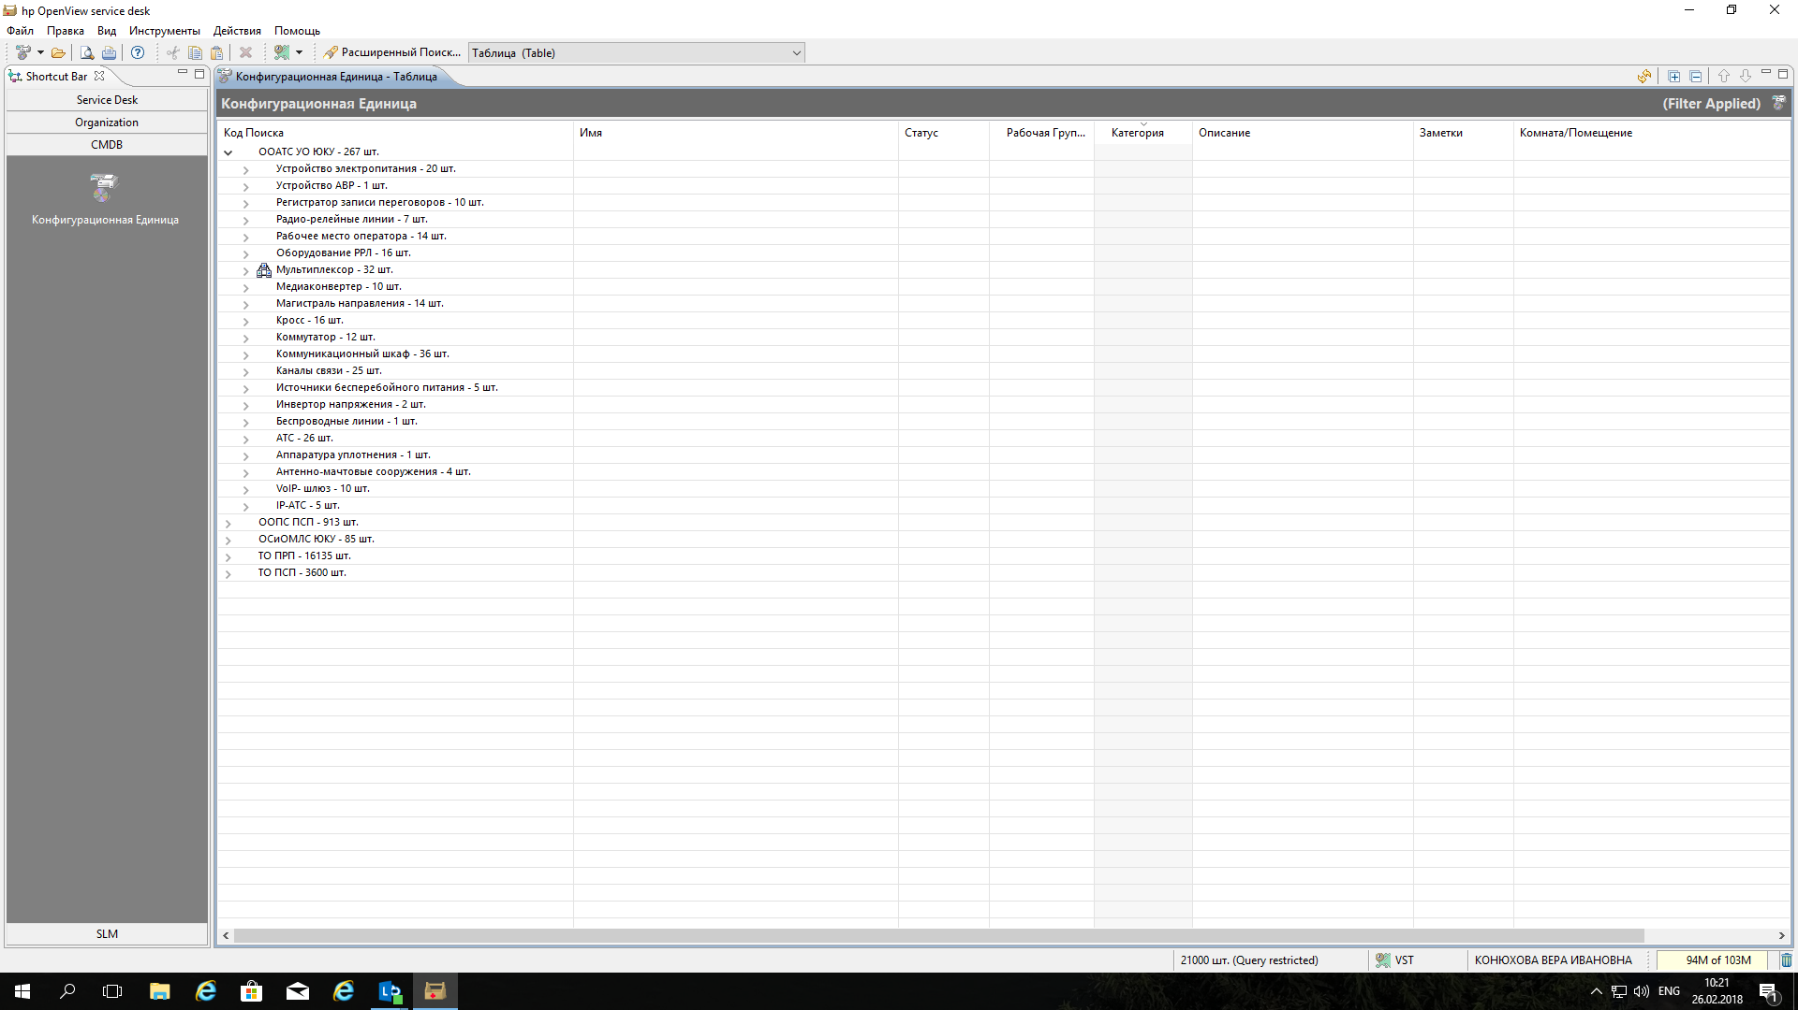
Вкладка “Проблемы”
Выбираемые категории данных:
-регистрация
-планирование
-исследование
-отслеживание
-устранение
-закрытие
-закрыты

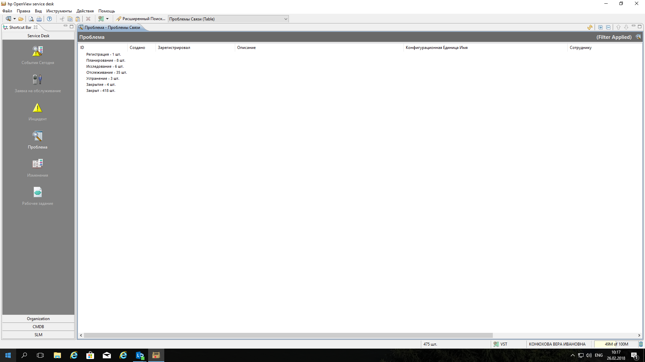

На вкладке “Проблемы” открывается окно с предлагаемыми по выбору категориями, переводящими пользователя к соответствующей таблице.
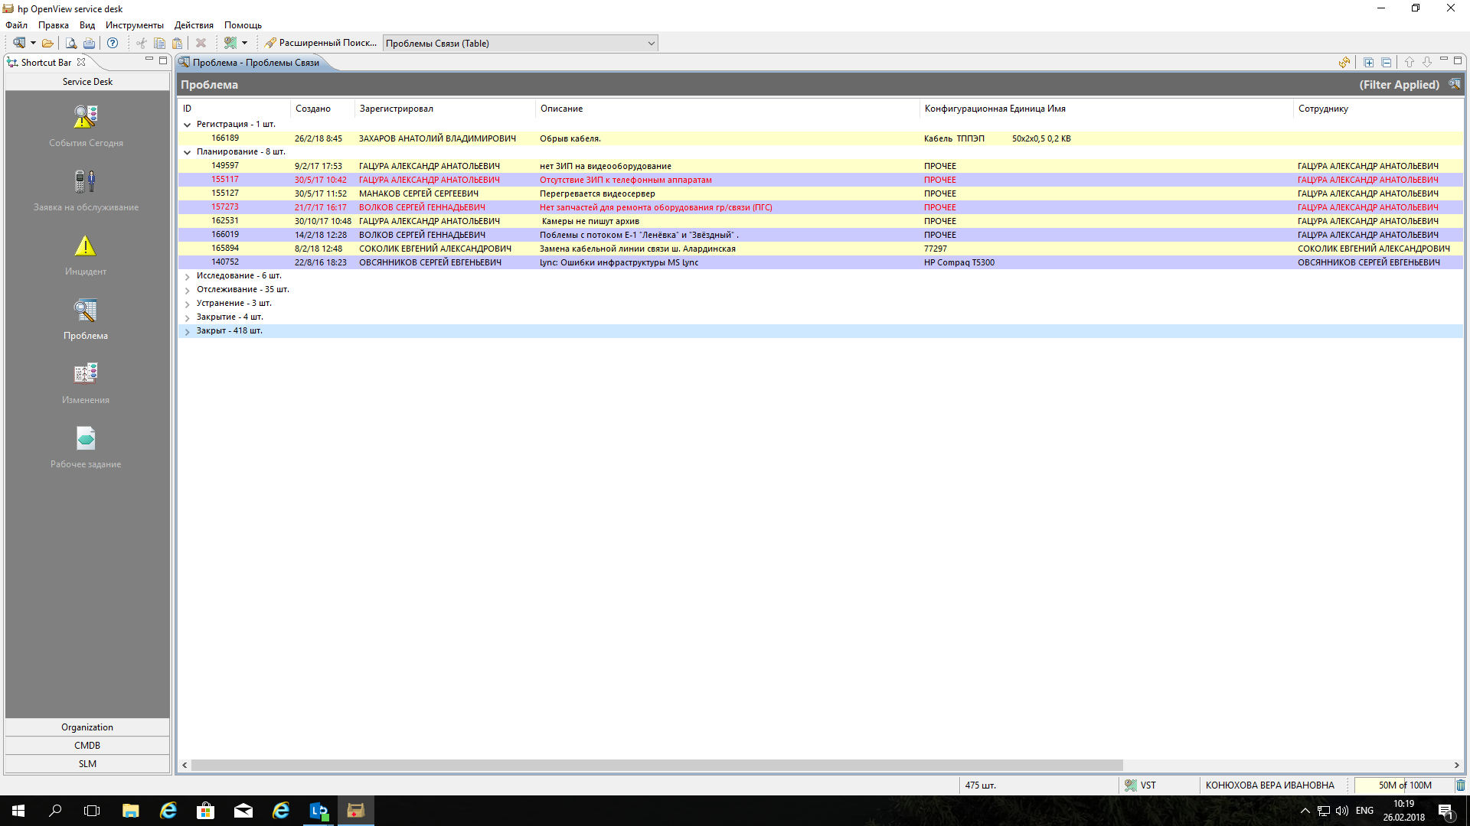

На картинке выше показана одна из открытых таблиц, в ней указываются следующие столбцы:
- ID Заявки, по которой была создана проблема
- Дата создания
- Регистратор
- Описание проблемы
- Конфигурационная единица (наименование оборудования)
- Сотрудник, которому направлена для решения проблема

Глава 2 Обоснование создания приложения

2.1 Бизнес-процессы на предприятии

На предприятии существуют проблемы в контроле работы рабочих групп и визуализации результатов. Основные проблемные пункты в организации работы предприятия:

- трудоемкой является задача найти, кто и где работает, на каких объектах
- большие расстояния между объектами, некомпактность представления об их сети
- сколько повреждений было у данного оборудования, сколько и какие работы проводились данным специалистом
- нет обобщенности функциональной структуры предприятия
- нет визуального представления о работе предприятия

Каждую неделю проводится начальником Центра совещание, на котором идет обсуждение проблем, инцидентов, их решения и результаты работы. По данным из Service Desk сложно судить о ситуации и проводить анализ работы. Поэтому требуется такое программное решение, которое обеспечило бы простоту доступа ко всем данным, особенно для тех сотрудников предприятия, кто плохо знаком со схемой объектов и оборудования.
Формы задействования информации из Service Desk:
- совещания – технические советы
- управление конфигурациями – обсуждение по вопросам переписи имеющегося оборудования и внесение его в базу Service Desk
- ежедневные стандартные обращения к имеющимся данным

Технический совет с участием ответственных по основным вопросам рабочего процесса: начальник центра, начальник управления, начальники отделов и иногда главные специалисты. Происходит по программе Lync. За информацией ведется показ-трансляция в Service D. Просмотр статистики, ситуации с заявками, инциденты. Происходит обсуждение производственных вопросов и принятие по ним решений.
Управление конфигурациями – сбор и внесение информации по объектам и рассмотрение их связей. Просмотр связей оборудования для быстрого нахождения повреждений, обмен информации.
Под стандартными обращениями к системе Service Desk понимается поиск информации, связанной с основными структурными единицами рабочего процесса: заявки, рабочие задания, инциденты, база оборудования и объектов, специалисты – а также внесение изменений и выгрузка нужных данных в формате Excel для дальнейшей обработки и сбора статистики.

Схема стандартного рабочего процесса в Service Desk в рамках отдела:

Схема 4
Возникновение производственного вопроса
Вход в систему Service desk
просмотр полученных инцидентов
Просмотр заявок
Оформление нового рабочего заданий
Проверка местонахождения оборудования
поиск связи объект-оборудование в таблице конфигурационных единиц

Лист заявок
Лист инцидентов
Страница с данными по каждому инциденту
Страница сданными по каждой заявке
Просмотр местоположения объекта на карте
Просмотр занятости специалистов по рабочим заданиям
Лист рабочих заданий
Выход из программы

Бизнес-процесс по проведению совещаний (или технических советов):
Схема 5
Инициация совещания
Обсуждаемые вопросы
Конфигурационные единицы
Производственные вопросы
Открытие системы Service Desk

Открытие вкладки “Конфигурационные единицы”
Открытие вкладки заявки
Открытие вкладки инциденты
Открытие вкладки рабочие задания
Перемещение по вкладкам в ходе обсуждения вопросов
Обзор статистики
Открытие таблицы по трудозатратам работы с заявками, инцидентами
Выводы, решения по производственным вопросам
Обзор проблем, связанных с данным оборудованием
Обсуждение о внесении доп. характеристик по оборудованию
Принятие решений

отк

  - Требования к приложению
Для устранения существующих недостатков в получении и обработке информации о работе предприятия необходимо соблюсти следующие критерии:
- обеспечение видимости результатов работы сотрудников
- визуализация местонахождения объектов
- возможность видеть, где и на каком объекте находится оборудование, сколько инцидентов приходится на него за данный период, какие заявки были переданы на него и кто ими занимается, а также сбор и показ статистики в соответствии с выбираемыми критериями

Открыв приложение человек должен видеть карту с объектами, мог выбрать из списка специалиста, инцидент, заявку или оборудование и просмотреть, на каком объекте что произошло, когда, сколько времени ушло на решение и решена ли проблема.
Также необходимо собрать в одном месте статистику по устранению неполадок, количество заявок на одно оборудование.
Такой подход с участием приложения поможет видеть целостную картину происходящего без длительного поиска в базе данных и схемах, просмотра всех документов и сообщений. Получится интерактивная работа по всем задействованным ступеням иерархий в рамках рассматриваемого предприятия.

Расписание процесса в общем виде по основным пунктам в рамках проведения совещания:

- начало совещания в системе Lync
- обращение с вопросом по заявкам, инцидентам, оборудованию к участникам совещания
- обращение к приложению: выбор нужных опций (объектов, оборудования, рабочих групп и дат для просмотра статистики и местонахождения объектов)
- Вопрос об управлении конфигурациями: все инвентаризированные единицы оборудования вносятся в базу в QlikView и отображаются на карте
- Внесение новых данных и их перекомбинирование в рамках установленных функций приложения QlikView

Бизнес-процесс “совещание” с учетом применения системы QlikView:

Схема 6
Начало совещания
Возникновение вопроса по работе с заявками
Обращение к приложению QlikView: выбор номера заявки, даты или др. критериев
Возникновение вопроса по конфигурационным единицам
Обращение к приложению QlikView: выбор оборудования или объекта
Просмотр статистики, местонахождение объектов, с которых поступила заявка
Показ местоположения объектов, оборудования, привязки их к отделам, рабочим группам
Интерактивное обсуждение вопросов с незамедлительным обращением к данным без длительного поиска
Разработка выводов и принятие решений
Данные на одной странице в приложении QlikView

Бизнес процесс “стандартное обращение к данным” с учетом применения приложения в QlikView:

Схема 7
Возникновение производственного вопроса
Необходимость в проверке/улучшении понимания в ситуации

Вход в систему QlikView
Поиск и проверка необходимой информации
Обработка заявок/инцидентов в Service Desk
Просмотр статистики, появились ли новые заявки/инциденты
Обновление информации в приложении QlikView: загрузка новых данных

Внедрение приложения как системы поддержки при принятии решения может ускорить процесс восприятия информации как управляющих, так и работников. С одной стороны, они получают всю подробную информацию, которая доступна им и в Service Desk. Однако форма становится более простой для поиска и понимания - визуальное представление объектов на карте, таблицы, диаграммы.
Эффективность от введения данной программы можно отследить на практике, соизмерив время, затрачиваемое на обсуждения в ходе совещаний, при поиске какой-либо информации постоянными пользователями – специалистами и начальниками отделов до и после использования системы.
Для достижения эффективности ее применения необходимо, чтобы программа была доступна к использованию при минимальных правилах использования, ее интерфейс был интуитивно понятен – по крайней мере не сложнее в использовании, чем Service Desk.
В описанных выше схемах по построению бизнес-процессов на предприятии было проведено сравнение эффективности, заключающееся в наблюдаемом упрощении организации процесса, при применении на практике можно получить реальные результаты и проверить такую гипотезу-предположение о полезности разработанной программы, выбрав в качестве показателя эффективности, как ранее упоминалось, время, поскольку оно является достаточно ограниченным и ценным ресурсом на в производственном процессе данного предприятия.

  - Выбор BI системы

Для создания приложения с нужными характеристиками и функциями была выбрана система из области Buissnes Intellegance (или BI система) - Qlik View. Причиной этому послужил ряд факторов, перечень которых приводится далее:
Выбор BI системы:
-возможность подключения к различным источникам данных (файлы Microsoft Excel, ODBC подключения, и многие другие источники данных). При этом есть возможность консолидировать данные из разных источников.
-используются ETL-средства – инструменты для извлечения данных, преобразования данных, обработки в соответствии с определенными правилами, комбинировании с другими данными и т.п., а также для загрузки данных, записи данных в хранилище или в другую базу. В дополнение к ETL, BI-системы включают в себя инструменты для работы с SQL (structured query language), позволяющие пользователям напрямую обращаться к данным через написание собственных функций и скриптов.
- инструменты многомерного анализа данных в реальном времени (например, OLAP технология), позволяющие агрегировать большие объемы данных, производить перекрестный анализ путем срезов массивов всей консолидированной информации.
- содержит встроенные инструменты для решения различных и разнообразных аналитических задач
BI-платформа предоставляет и пользователям, и разработчикам готовый набор инструментов для построения некой специфичной для той или иной области аналитической структуры, базирующейся на интуитивно понятных инструментах, функциях, встроенных в системе BI и которые пользователь может подготовить, дополнить или изменить (достаточно несложный язык написания скриптов/функций) для обработки и анализа своих данных и предоставить в пользование людям, не разбирающихся в процессах работы данной платформы и программировании.
Отсюда можно выделить те функции, которые необходимы для разработки приложения:
- написание собственных функций/скриптов для анализа данных
- визуализация данных – построение диаграмм, таблиц, карт – с интерактивным взаимодействием между построенными элементами и пользователем
-высокая скорость обработки больших массивов данных
- возможность создания простого для пользователя интерфейса работы с данными, предварительно подготовив инструменты их анализа – написание скрипта загрузки, пользовательских объектов в данной BI системе
- простое обновление данных из выбранного источника
Выбор Qlik View:
- - Представление данных в виде ассоциативной модели
Ассоциативная модель данных представляет собой таблицы, связанные по ключевым полям. Данная модель создается динамически в момент загрузки данных в QlikView, при этом поля с одинаковыми называниями ассоциируются друг с другом. При выборе пользователем значения в одной таблице автоматически выбираются все ассоциированные значения в других таблицах.
- Обработка запросов в оперативной памяти (in-memory), вместо использования реляционных СУБД
все данные (практически из любого источника) загружаются в память и доступны для мгновенного анализа в реальном времени.
В QlikView встроен собственный ETL-обработчик, поэтому можно грузить и обрабатывать любые данные. Некоторые другие BI платформы нуждается в возможности предварительного преобразования данных с целью их очистки.
- системы бизнес-анализа Business Discovery (вместо OLAP технологии) хранят транзакционные данные, и поэтому нет необходимости постоянно изменять модель/архитектуру данных.
- Есть достаточно широкие возможности создавать новые структуры данных, связи и зависимости, имеется более детальная и гибкая настройка анализа данных (если сравнивать, например с Tableau) - изменение данных на нижнем уровне доступа.
- Высокая скорость обработки данных (сравнивая с Power BI)
- Использование надстройки GeoQlik:
Построение интерактивной географической карты с возможностью построения на ней диаграмм, привязывания географических объектов из загруженных данных с помощью координат и их анализа по соответствующим загруженным данным.
Исходя из прописанных ранее требований к приложению, можно сказать, что данные особенности функционала BI систем, а именно выбранной системы QlikView, подходит в качестве среды для разработки приложения.

Глава 3 Проектирование структуры приложения

  - Описание функций приложения. Структура приложения

Приложение предназначено для визуализации работы Регионального центра эксплуатации информационных систем “Сибирь” – структурного подразделения “Евраз Техника”.
Основные функции приложения:
- Быстрый доступ ко всем актуальным данным по нескольким настраиваемым пользователем характеристикам
- Визуальное представление местоположения объектов на карте и отражение статистки по каждому из них
- Возможность загрузки данных из системы Service Desk без промежуточной обработки
Имена структурных единиц, используемых в приложении:
- Оборудование - вмещает данные об обслуживаемом оборудовании, предоставляемые таблицей входных данных Конфигурационные единицы (КЕ), а именно – Имя конфигурационной единицы, код объекта.
- Конфигурационные единицы – учтенный в БД Service Desk объект ИТ-инфраструктуры, может быть элементом как аппаратной, так и информационной инфраструктуры
- Узел – Центральное помещение (или центральный объект), через которое проходят все линии передач, соединяющие все множество объектов
- Карта – отмечено местонахождение объектов и линии передач между ними, а также описательные характеристики, зависящие от комбинации выбираемых пользователем элементов списков
- Линии-соединения “Узел-Помещение” – магистральные линии передач, исходящих из центральной станции (“Узла”) к остальным, находящимся на объектах (“Площадках”)
- Списки и мультисписки: в них содержатся критерии, которые выбирает пользователь и которые влияют на содержимое карты – цифры, цвета и пр.
- Объект – общее наименование, данное тому или иному предприятию (шахте, филиал шахты завод и пр.) ООО “РУК”, на котором находится оборудование, связанное магистральными линиями в общей обслуживаемой сети связи (ВОЛС или РРЛ) и отображенное на географической карте в соответствии с координатами и совмещающее в себе понятия Площадка, Местонахождение, Помещение
- Площадка –юридический адрес Объекта (в таблице “Координаты” есть атрибут ПЛОЩАДКА – содержит сокращенное наименование объекта)
- Местонахождение – сокращенное имя Объекта
- Комната/помещение – наименование конкретного места на Объекте, где находится данное Оборудование
Обеспечение функций и задач осуществляется за счет следующих опций, входящих в приложение:

- Поиск и просмотр заявок, инцидентов, рабочих заданий, проблем по следующим элементам данных, представленных в виде списков:

-оборудование
-объекты: помещение, местонахождение, площадка
-исполнитель
-рабочая группа
-проблемы
-заявитель
-рабочее задание
-заявки и инциденты
-даты: регистрации заявки/рабочего задания/проблемы

Составление мультипоиска с комбинацией критериев по следующим объектам данных:

-заявки
- Конфигурационная единица
- Зарегистрировал
- Приоритет
- Сотруднику
- Статус
- Фактическое начало

-оборудование
- Помещение
- Местонахождение
- Конфигурационная единица
- Рабочая группа
- проблемы
- Номер заявки
- Номер рабочего задания
- Дата регистрации
- Причина
- Решение
- Этап

-рабочие задания
- Номер рабочего задания
- Номер заявки
- Дата регистрации
- Дата завершения
- Объект

- конфигурационные единицы-оборудование
- Конфигурационная единица
- Местонахождение
- Адрес помещения
- Рабочая группа
- Вид оборудования

- Связи объектов, оборудования на карте
Инциденты и заявки (Лист 1):
Схема 8
заявки
специалисты
инциденты
Объект 1
Рабочая группа
Список оборудования на данном объекте
Карта
Объект 2
Объект ….
Объект n

Просмотр связи объекта и оборудования по критериям
Помещение
оборудование

Рабочие задания и проблемы (Лист 2):
Объект 1
Карта
Объект 2
Объект ….
Объект n

Схема 9
Рабочее задание
Проблема
заявки
специалисты
инциденты
Рабочая группа
Список оборудования на данном объекте

Просмотр связи объекта и оборудования по критериям
Помещение
оборудование
Те объекты, по заявкам которых созданы проблемы, подсвечены красным

- Количественные характеристики по выбранным в списках пунктам
На карте, рядом с каждым с каждым объектом, выставляется число, обозначающее, в зависимости от выбора пользователя какой-либо вариант из заданного набора характеристик:
- Количество заявок
- Срок выполнения заявки
- Количество проблем
- Срок устранения проблемы
- Количество рабочих заданий

При этом для каждой характеристики выбирается объект применения и период (или только период):
- Количество заявок

- На отдел

- На рабочую группу
- На оборудование
- На объект (помещение)

- Количество проблем
- На рабочую группу
- На отдел
- На специалиста

- Количество рабочих заданий
- На заявку
- На объект
- На оборудование
- На отдел
- На специалиста
Период выбирается по желанию пользователя.

Числа на карте устанавливаются только для одной характеристики, выбранной на данный момент времени.

Связи между объектами данных в приложении:
Схема 10
Заявки
Инциденты
Местонахождение (объект)
помещение
Оборудование (конфигурационная единица)
Исполнители
Рабочая группа
Проблемы
Отдел

Множество элементов 1 объекта данных соответствует множеству элементов 2 объекта данных
Связь объектов данных один ко многим
Общая структура приложения:
Лист 1 – Статистика
На данной странице содержатся следующие элементы:
Карта: отображает объекты, линии передач между ними, актуальную и ретроспективную статистику по работе с заявками, значения для некоторых настраиваемыми пользователем категорий данных (см. ранее “ Количественные характеристики по выбранным в списках пунктам”). Объекты, выбранные из списка “Помещение” или соответствующие заявкам, выбранным из списка “Заявки”, специалистам, выбранных из списка “Специалисты”, занимающихся этим заявками, или, соответственно, рабочим группам, окрашены в цвета от красного до зеленого в зависимости от времени до окончания срока решения заявки.
Диаграммы на карте:
-число проблем на оборудование
-заявки по оборудованию
-процент заявок, выполненных вовремя
-количество заявок
-количество проблем
-количество оборудования
Линии:
-соединение Узла с Площадками (объектами)
Списки:
- Узел
- Площадка
-Приоритет заявки
-Статус оборудования
- Рабочая группа
Мультисписки:
- Статистика по проблемам
- Статистика по рабочим заданиям
- Статистика по заявкам
- Заявки, выполненные вовремя
- Конфигурационные единицы-оборудование

Значение страницы:
Она нужна для быстрой и целенаправленной оценки своей работы со стороны компании-исполнителя: просмотр, где и при каких обстоятельствах обнаружены неполадки и с каким оборудованием, кто занимается их устранением, какова предварительная оценка сроков исполнения заявки.

Лист 2 – Отслеживание
Элементы страницы:
Карта: отображает объекты, линии передач между ними, а также отмечает красным цветом те из них, обслуживание по заявке по которым было не выполнено или просрочено;
Показана актуальная статистика по устранению проблем по выбираемым пользователем критериям, статистика по качеству работы специалистов и рабочих групп. Также при выборе какой-либо рабочей группы из списка на карте указывается место ее работы на данный день, объекты, заявки от которых вошли в проблему для этой рабочей группы, окрашены в цвета от белого до желтого по мере срочности решения проблемы.
Списки:
- Узел
- Площадка
- Статус оборудования
- Статус заявки
- Приоритет заявки
Мультисписки:
- Рабочие задания
- Проблемы
- Конфигурационная единица (наименование оборудования)
- Заявки
- даты: открытия/закрытия
Таблицы:
-Открытые непросроченные заявки
- Просроченные и открытые заявки
- Рабочие задания на сегодня
- Заявки на сегодня
Значение страницы:
Создание второй страницы обусловлено необходимостью отдельно отслеживать производственный процесс рабочих групп и места, время возникновения проблем.
Данная страница может эксплуатироваться как компанией-заказчиком для контроля качества предоставления услуг, так и работниками отделов организации-исполнителя для оценки, планирования своих работ.
Создание макета карты:
- Все объекты объединены в централизованную сеть – от узлового объекта, на котором находится центральный сервер линии передач, отходят оптоволоконные линии передач потока E1 до остальных объектов.
Для создания связей необходимо знать координаты мест – узла и объектов.

- Лист 1

Опции карты:
- Просмотр количества заявок
По рабочей группе
По отделу
По объекту
По оборудованию

за выбираемый пользователем период
- время работы над заявкой

-Просмотр количества рабочих заданий:
По рабочим группам
По специалистам
По отделу
- Вовремя выполненных
- Выполненных с опозданием

- выделение красным цветом тех объектов, по которым заявки (и, соответственно, рабочие задания) были просрочены - выделение проблем
- количество заявок/рабочих заданий по магистральным линиям передач

Лист 2
Опции карты:
- Объекты, заявки от которых просрочены и отправлены в проблемы, отмечены цветом – от белого до красного – по мере срочности решения, а также ставится число – время, за которое необходимо устранить повреждения оборудования

- Цвет линий от объекта к объекту также меняется от зеленого до красного по той же логике, что и с объектами – только в данном случае обозначаются повреждения линий передач.

- К каждому объекту привязывается число, отмечающее количество проблем по заявке:
- по рабочей группе
- по оборудованию
- для каждой рабочей группы, выбранной пользователем из списка указывается
место ее работы – объект – на карте
- для рабочих групп выделение объектов зеленым цветом, по которым актуальны заявки
- указываются объекты, по которым есть рабочие задания/заявки на сегодняшний день
- указывается время, оставшееся до планового выполнения заявки – в зависимости от этого времени объекты отмечаются цветом от зеленого до красного по мере срочности исполнения.
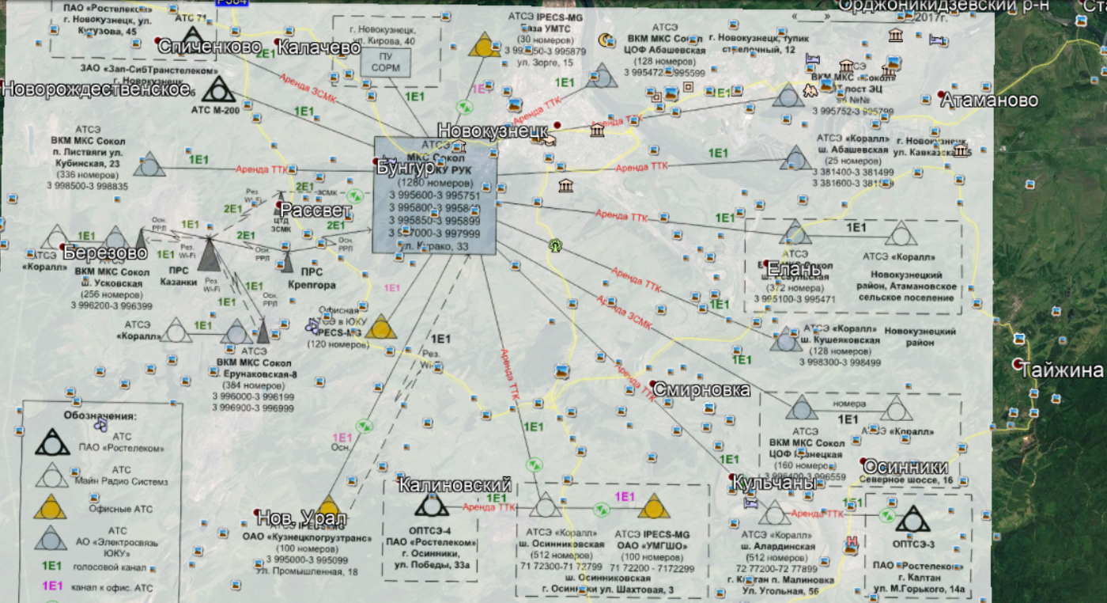

3.2 Определение пользователей приложения и их потребностей

По иерархической структуре ролей в организации:
- Начальник Центра
Основной целью использования приложения является общее представление о работе каждого и отделов, а также организации в целом. Поэтому важными для него опциями в приложении будут: просмотр статистики по выполненным заявкам, проблемам:
- Количество поступаемых заявок
- по объектам
- по отделам
- Количество проблем по заявкам
- по отделам
- Время, за которое устраняются проблемы
- по отделу в среднем
- по каждой отдельной проблеме

- Начальник управления магистральных сетей и систем голосовой связи
Также, как и начальник Центра должен отслеживать и контролировать работу отделов, но более детальным образом. Для него будут важны следующие показатели:
- количество заявок, требующих незамедлительного решения
- количество проблем по заявкам по отделам, по рабочим группам
- плановое время выполнения текущих заявок и соотнесение его с оставшимся временем до окончания этого срока
- Начальник отдела
Контролирует работу специалистов отдела, ведет распределение рабочих групп, специалистов по заявкам, создавая рабочие задания. Сведения и данные, получаемые им из приложения:
- какие рабочие группы и специалисты где работают по заявкам, с каким оборудованием
- количество заявок по оборудованию, по объектам за определенный период
- срочность решения заявок на сегодняшний день
- количество и характер проблем и соотнесение их с рабочими группами, специалистами, объектами

- Специалисты
Для них важна информация о заявках – какой приоритет, сроки исполнения, на каких объектах, какое оборудование находится в поломке, кто в какой рабочей группе, представление о расстоянии до объекта, сколько проблем и по каким заявкам.
Также важна информация о том, сколько времени осталось до лимита выполнения заявки,
какое оборудование чаще всего указывается в заявках.
Им необходимо быстро по значимым и знакомым для них критериям (как те, что были перечислены выше) выявить нужную информации, не затрачивая времени на длительный поиск.

  - Входные данные приложения

Используемые в качестве входных данных таблицы выгружаются из системы Service Desk, а также таблицу, созданную для определения местоположения объектов, на которых находится оборудование, на карте – “Координаты”.
Набор таблиц был определен исходя из требований к приложению, описанных ранее и включающих структуру приложения – таблицы, списки, диаграммы – показателей и функций, а также данных, их структуры, уже имеющийся в БД Service Desk.
Таблица “Координаты”
Атрибуты таблицы:
Площадка – имена объектов, которым предоставляет услуги “Евраз Техника”
Широта (столбцы: ”ш” – для пользователя, “1” – для загрузки в систему)
Долгота (столбцы: ”д” – для пользователя, “2” – для загрузки в систему)

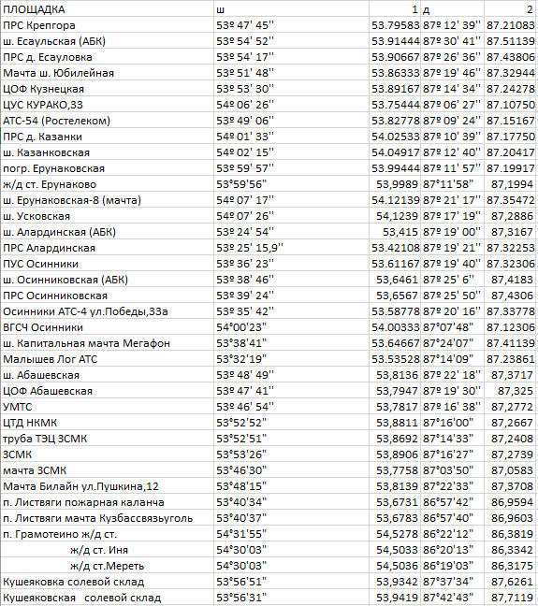

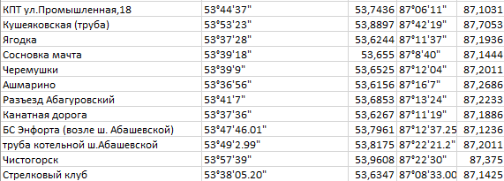

Содержит информацию об объектах, их географических координатах.
С помощью этих данных создается карта объектов, а также линии передач между ними.

Таблица “Заявки”
Атрибуты таблицы:
- Фактическое начало
- Фактическое окончание
- Статус
- Рабочей Группе
- Сотруднику
- Конфигурационная Единица
- Контактные данные
- Приоритет
- Описание
- До крайнего срока
- Зарегистрировал

Таблица “Оборудование и объекты”
Атрибуты таблицы:

- Категория
- Конфигурационная Единица
- Код Поиска
- Статус
- Принадлежность
- Цех/Подразделение/Организация
- Комната/Помещение
- Код объекта

Таблица “КЕ”
Атрибуты таблицы:
- Категория
- Местонахождение
- Код объекта
- Код Поиска
- Конфигурационная Единица Имя
- Комната/Помещение
- Статус
- Директория
- Рабочая Группа Админ.

Таблица “Площадка”
Атрибуты таблицы:
- Площадка
- Код объекта
Связи между атрибутами таблиц:
Схема 11
Таблица “Заявки”
Таблица “Оборудование и объекты”
Таблица “Координаты”
Таблица “Площадка”
Таблица “КЕ”
Конфигурационная Единица

Код объекта Код объекта

Площадка

Глава 4 Создание приложения

4.1 Объекты приложения и их функции

Лист 1 – Статистика

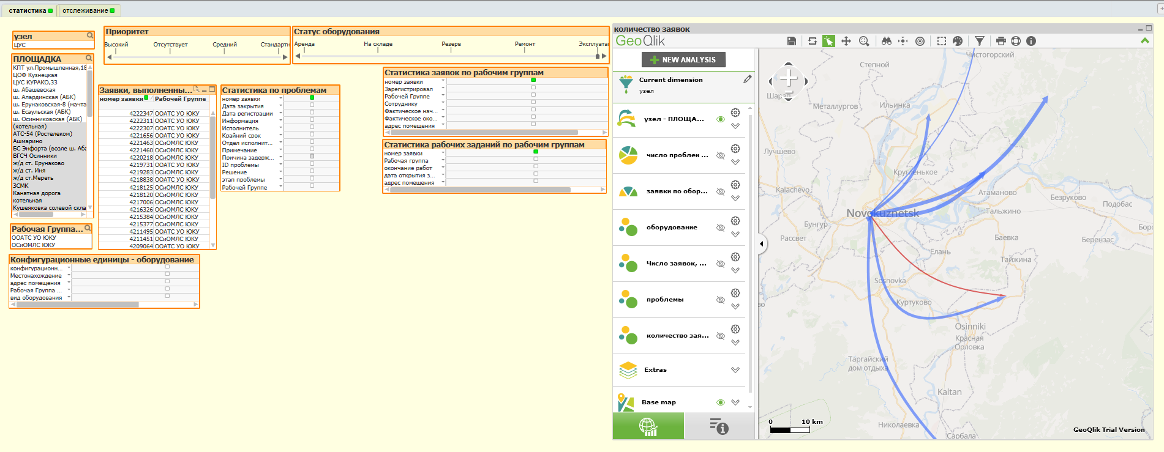

Рис.1

Объекты листа:
- Карта

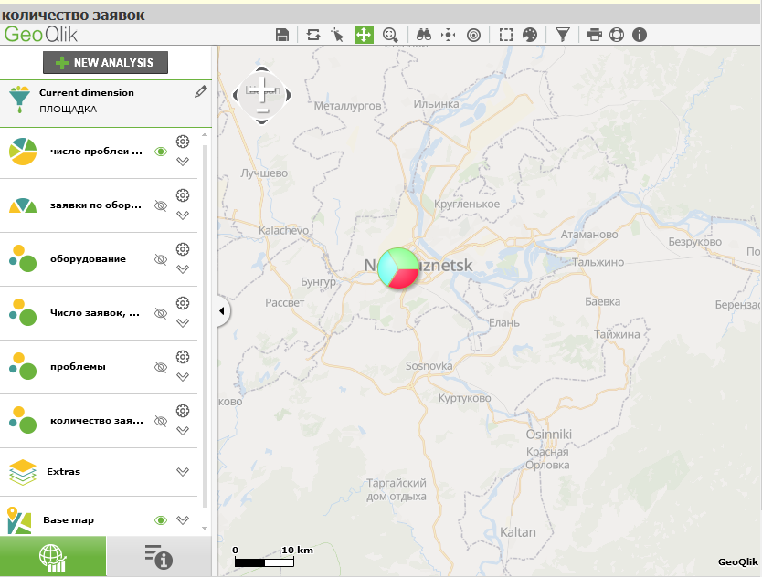 Рис.2
На боковой панели окна объекта “Карта” назначены диаграммы со следующими измерениями:

-Процент заявок, выполненных вовремя
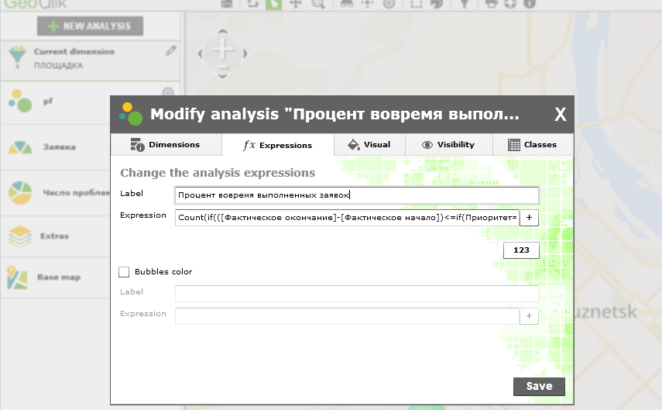
Процент заявок отображает по каждому объекту диаграмму типа “Bubbles” значение в процентном исчислении по количеству выполненных вовремя заявок, отправленных от данного объекта.
В зависимости от значения показателя, меняется цвет диаграммы – от красного, обозначающего наименьший процент (в установленном диапазоне от 0-0.33) выполненных вовремя заявок, до зеленого – процент выполнения 0.8-1.
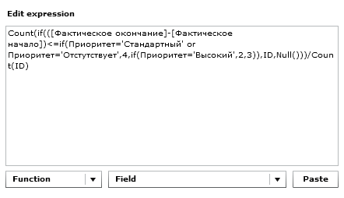 Рис.4
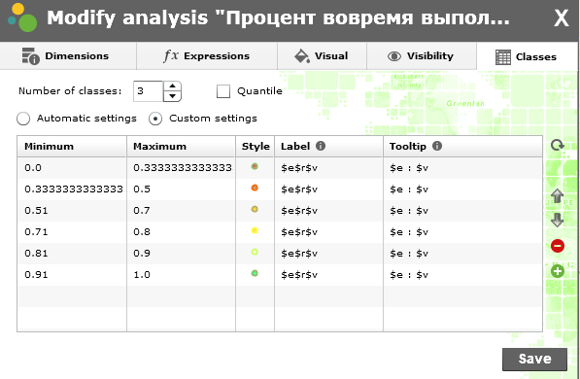 Рис.5
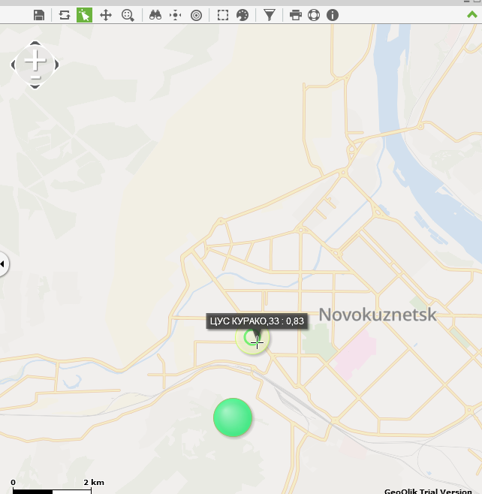Рис.6

-Количество проблем
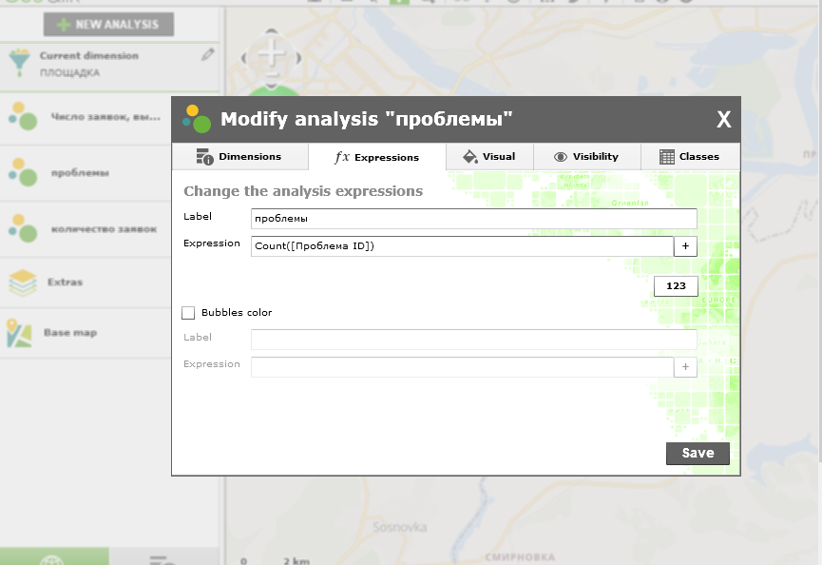
Количество проблем - по каждому объекту строится диаграмма типа “Bubbles”.
Меняется цвет от зеленого до красного – по количеству проблем.
Рис.7

-Заявки по оборудованию
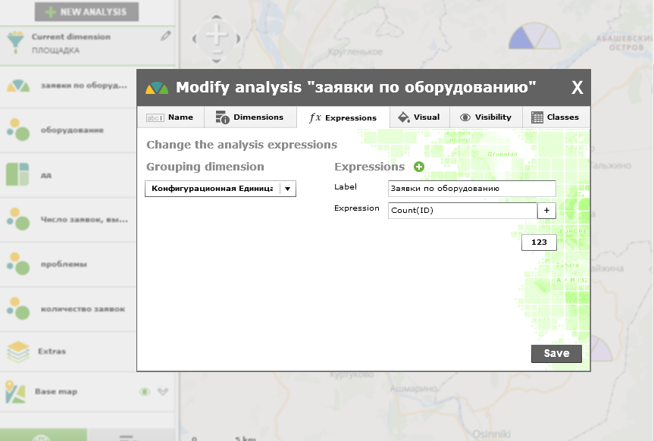Рис.8
Количество заявок соотносится с оборудованием в связи с неполадкой которого они были отправлены.
Тип диаграммы “half-sector”.
На карте высвечивается, при нанесении курсора на диаграмму, наименование оборудования по данному объекту и количество заявок по каждому.
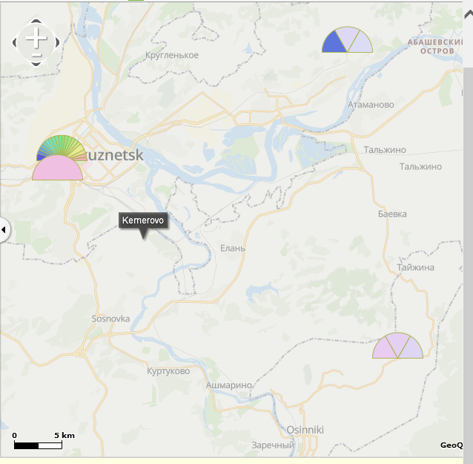Рис.9
-Оборудование
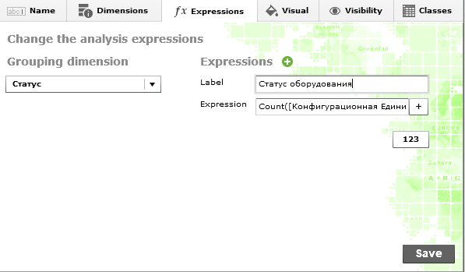Рис.10
Количество оборудования по его статусу: на складе, аренда, в эксплуатации, резерв, ремонт.
Тип диаграммы – столбчатая, или “bar chart”.
При выборе какого-либо оборудования или его характеристик из списка на карте строится диаграмма, на которой указывается количество оборудования того или иного статуса на объекте.
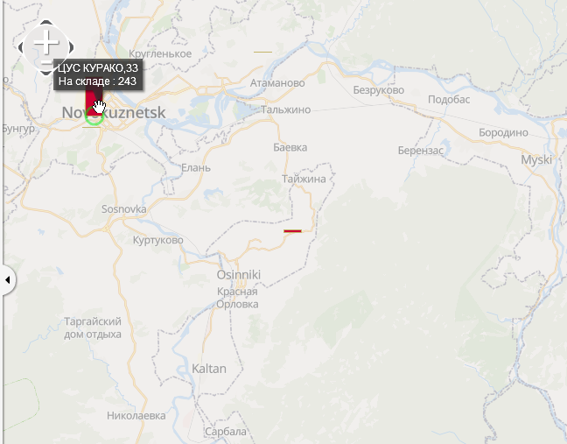Рис.11
Установка надписей для диаграммы производится в виде добавления имении анализа, наименовании класса группировки, имени группируемых объектов, а также значений объектов.
- Число проблем на оборудование
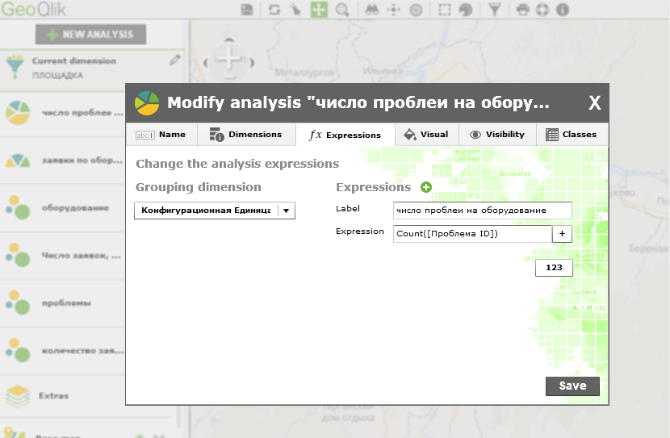Рис.12
Тип диаграммы – круговая, или “sector”.
К каждому объекту соотносится наименование оборудования (конфигурационная единица), количество невыполненных заявок (проблем).

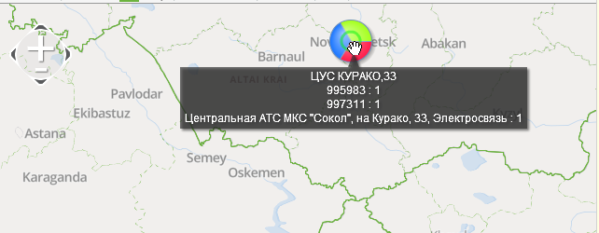Рис.13

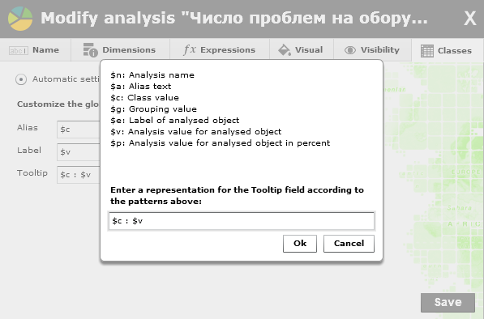Рис.14

-Количество заявок
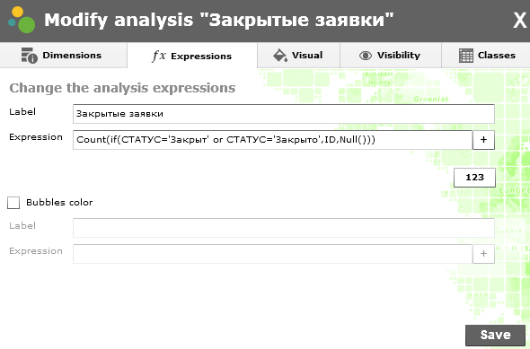Рис.15
Диаграмма типа “Bubbles”.
Просмотр количества закрытых заявок по объектам.
В зависимости от увеличения количества заявок ‘круг’, которым отмечается объект, меняет цвет от зеленого до красного.

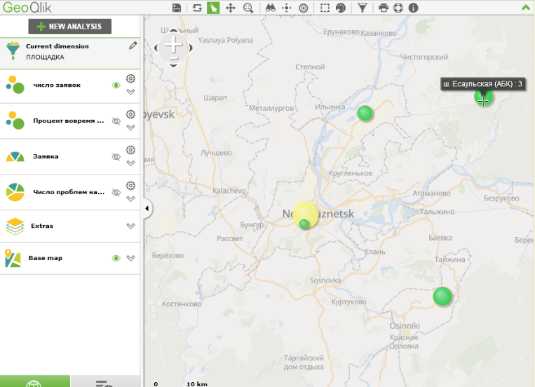Рис.16

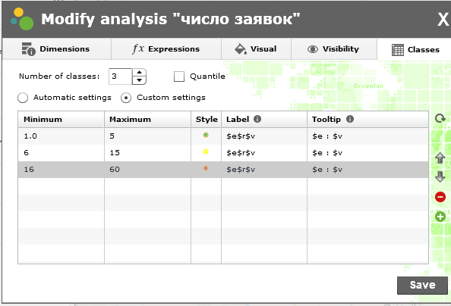Рис.17
-Время выполнения
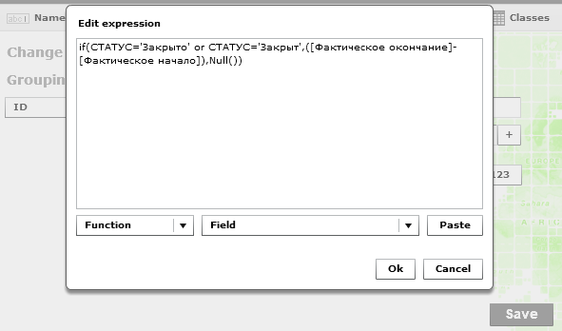Рис.18
По каждой заявке определяется на диаграмме время ее нахождения в обработке до закрытия:
Измерение в днях.

На диаграмме типа “half sector” обозначается для каждого объекта отработанные заявки, время их обслуживания.
При этом для каждой заявки на диаграмме соответствует цвет: зеленый-в пределах одного дня
Голубой – 1-2 дня
Синий-3 дня
Темно-синий – 4-5 дней
Фиолетовый-6-8
Красный – более 10

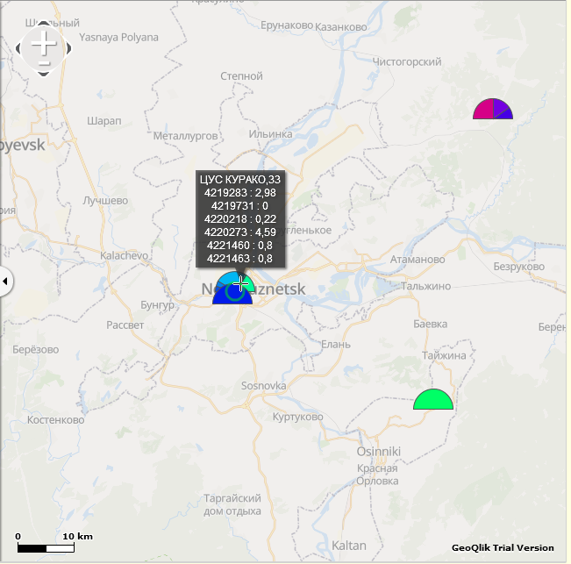Рис.19

Списки:
Площадка
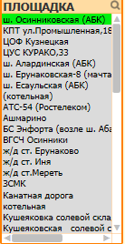

Рабочая группа
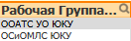

Конфигурационные единицы-Оборудование
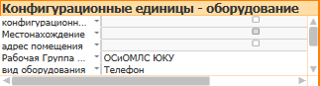

Статистика по проблемам
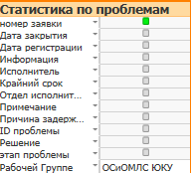

Статистика рабочих заданий по рабочим группам
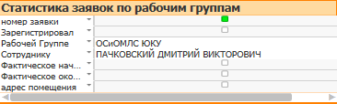

Статистика заявок по рабочим группам
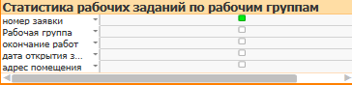
Приоритет заявки
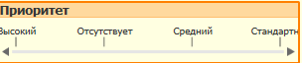

Статус оборудования
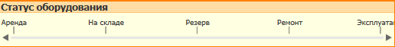

Таблицы:
Заявки, выполненные вовремя
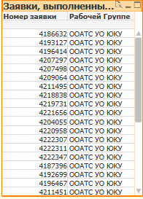

Лист 2 – Отслеживание

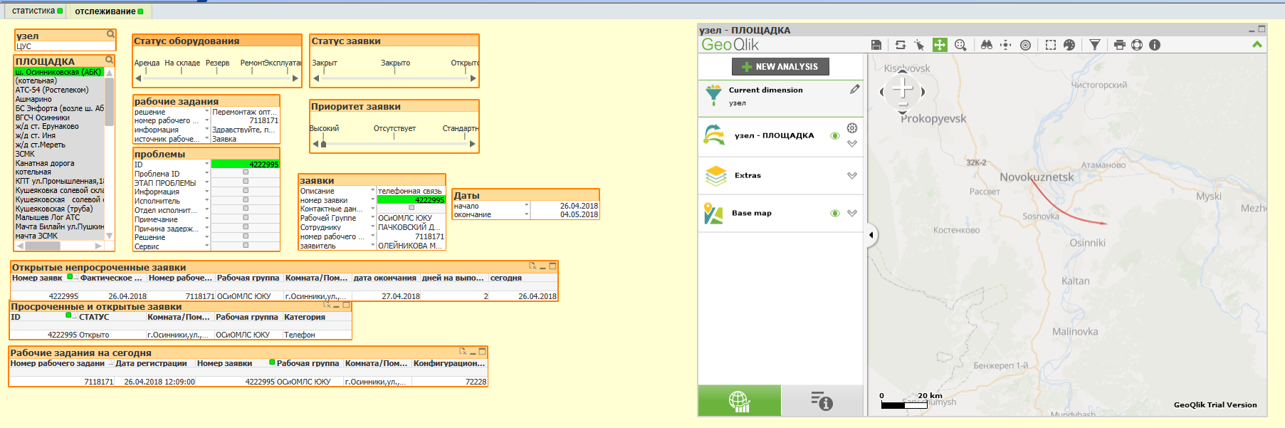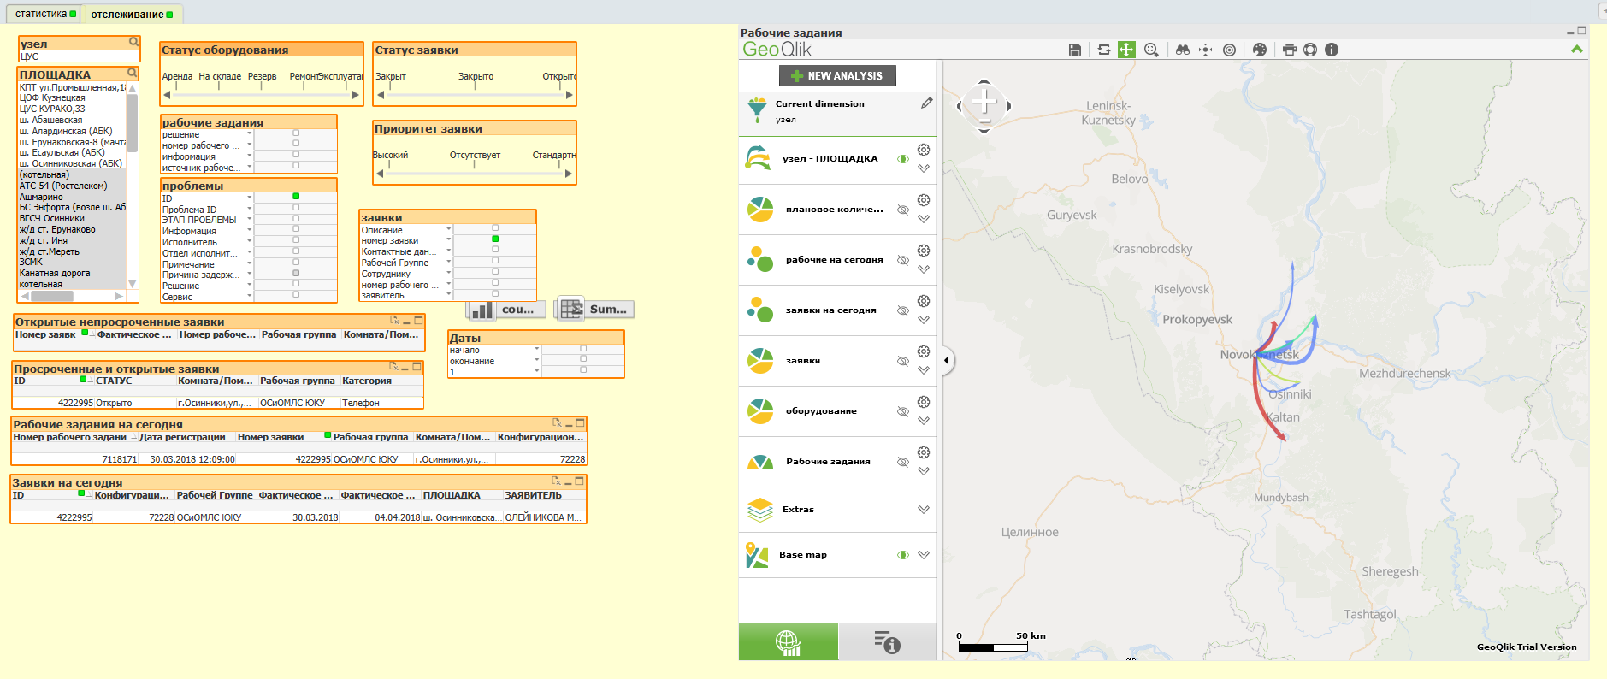
Рис.20

Объекты листа:

Мультисписки:
Площадка
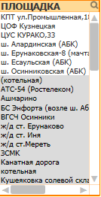

Статус оборудования
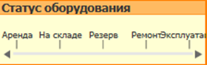

Таблицы:
Открытые непросроченные заявки

Просроченные и открытые заявки
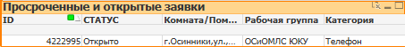

Рабочие задания на сегодня

Рабочие задания
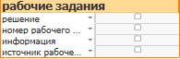
Заявки
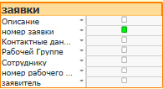

Проблемы
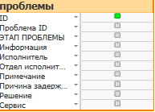
Даты
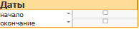

Приоритет заявки
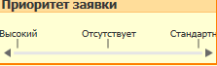
Статус заявки
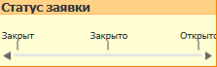

Объект листа “Карта”:

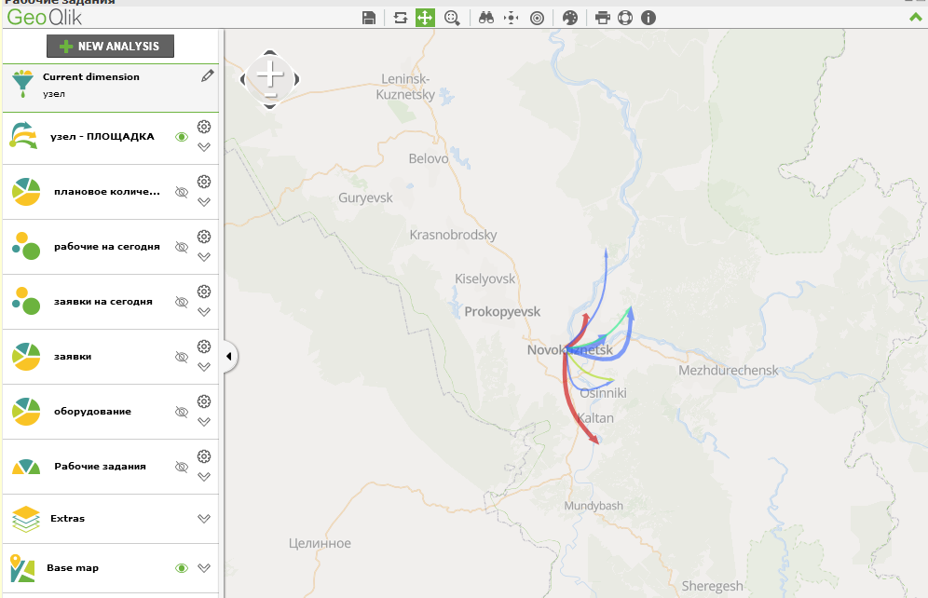Рис.21

-Плановое количество дней на работу по заявке
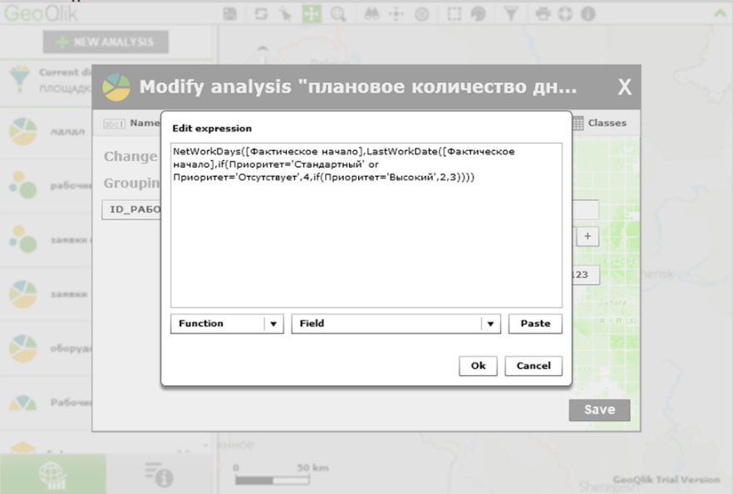 Рис.22
Вычисляется на диаграмме типа “круговая” для каждой заявки плановое время работы - в зависимости от приоритета и рабочих дней.

Количество рабочих заданий для поступивших сегодня заявок – отображаются на карте зеленым цветом.

Поступившие сегодня заявки, а также еще не решенные.
- Рабочие задания на сегодня
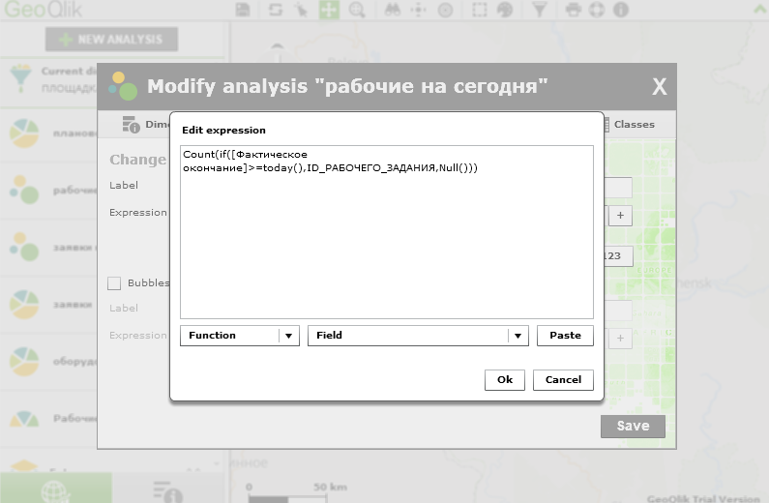 Рис.23
-Заявки на сегодня
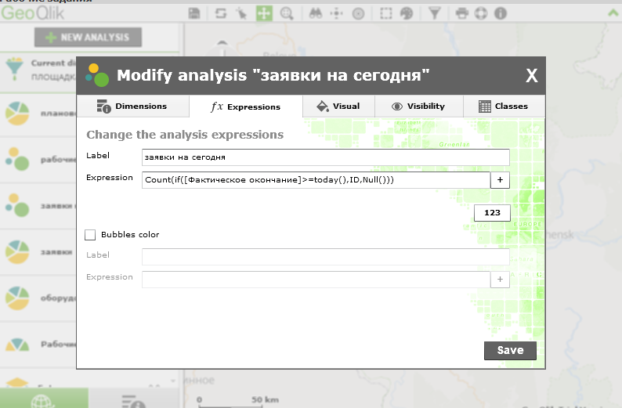 Рис.24

- Заявки
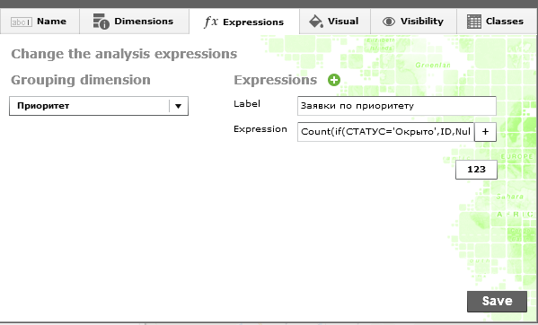Рис.25
Группируются заявки по приоритету –

Голубым цветом отмечаются заявки с приоритетом “отсутствует”
Зеленым – “высокий”
Красным – “стандартный”

Количество заявок на конфигурационную единицу (оборудование).
Также установлены цвета от красного до зеленого – от большого количества заявок к малому.

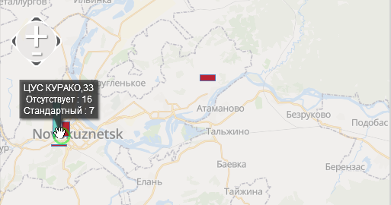Рис.26
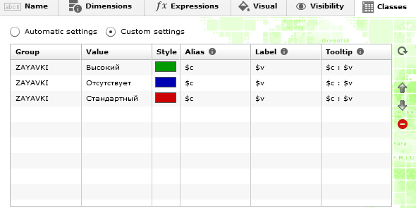Рис.27
- Оборудование
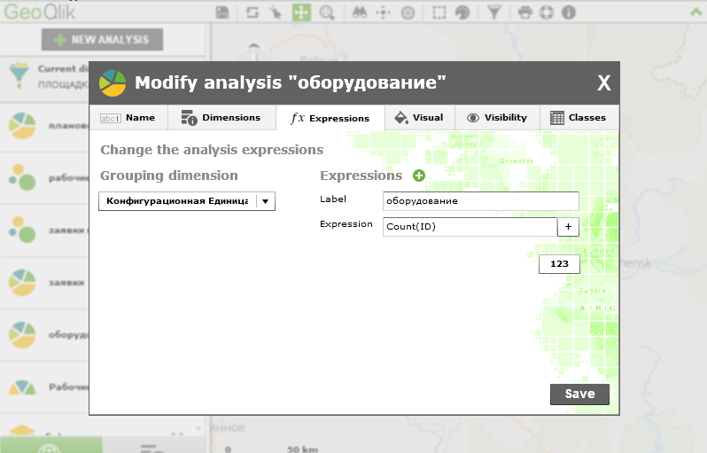Рис.28
- Рабочие задания
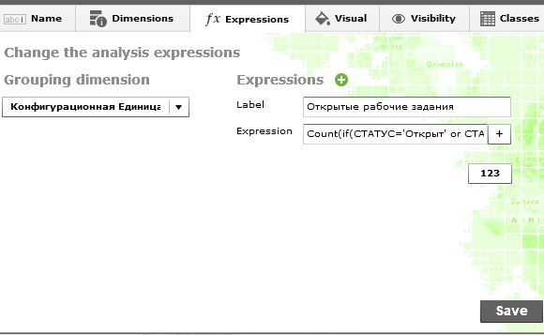 Рис.29
Тип диаграммы – “half sector”.
Количество открытых рабочих заданий на конфигурационную единицу.

Диаграмма в виде линий –
Отображает магистральные линии передач, которыми занимается линейный отдел.
Цвет зависит от приоритета:
Красный -высокий
Синий-отсутствует
Зеленый – стандартный
Ширина зависит от количества незакрытых заявок.

Диаграмма типа “Bubbles”.
Отображает плановое время выполнения актуальных заявок.
В зависимости от срочности-
2 дня – красный цвет
3 дня – болотно-зеленый
4 дня - зеленый

-отображение магистральных линий передач

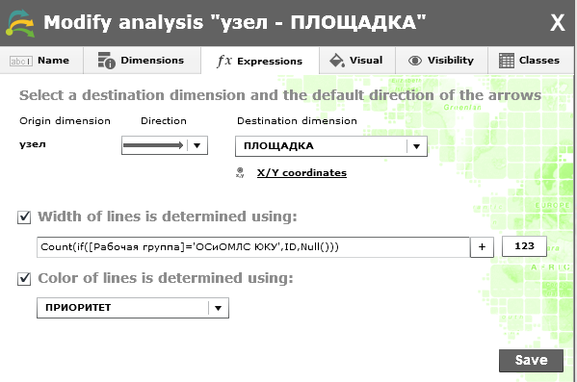Рис.30

-время выполнения заявки

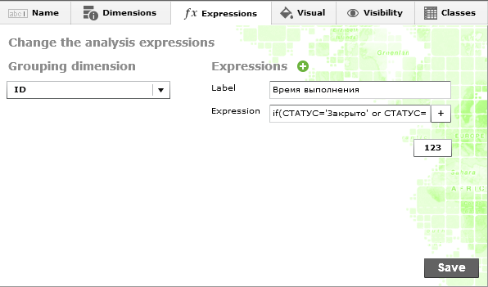Рис.31

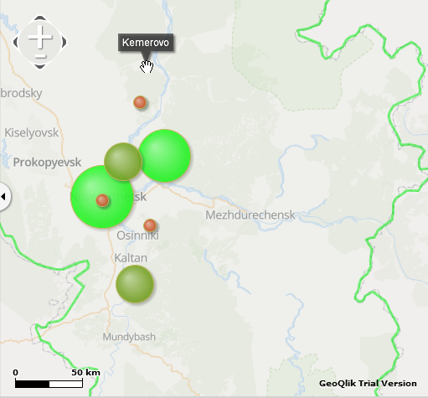Рис.31

-оставшееся время до окончания работы
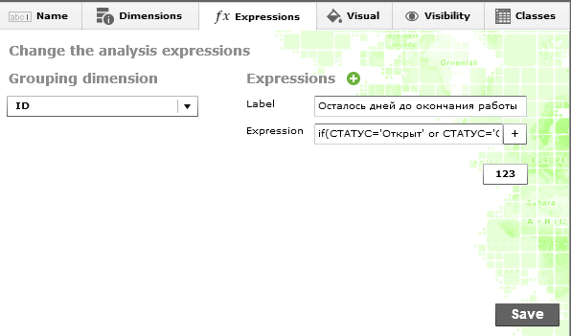Рис.32
Время, которое, считая сегодняшний день, осталось до конца работы над заявкой. (в днях)

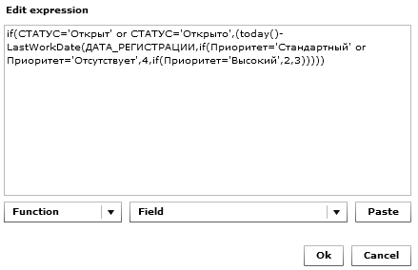Рис.34

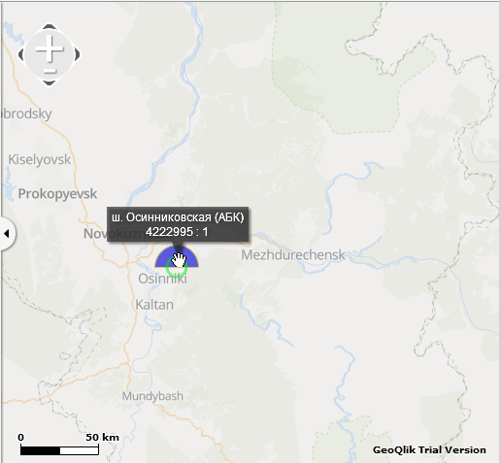Рис.35

Модель данных:
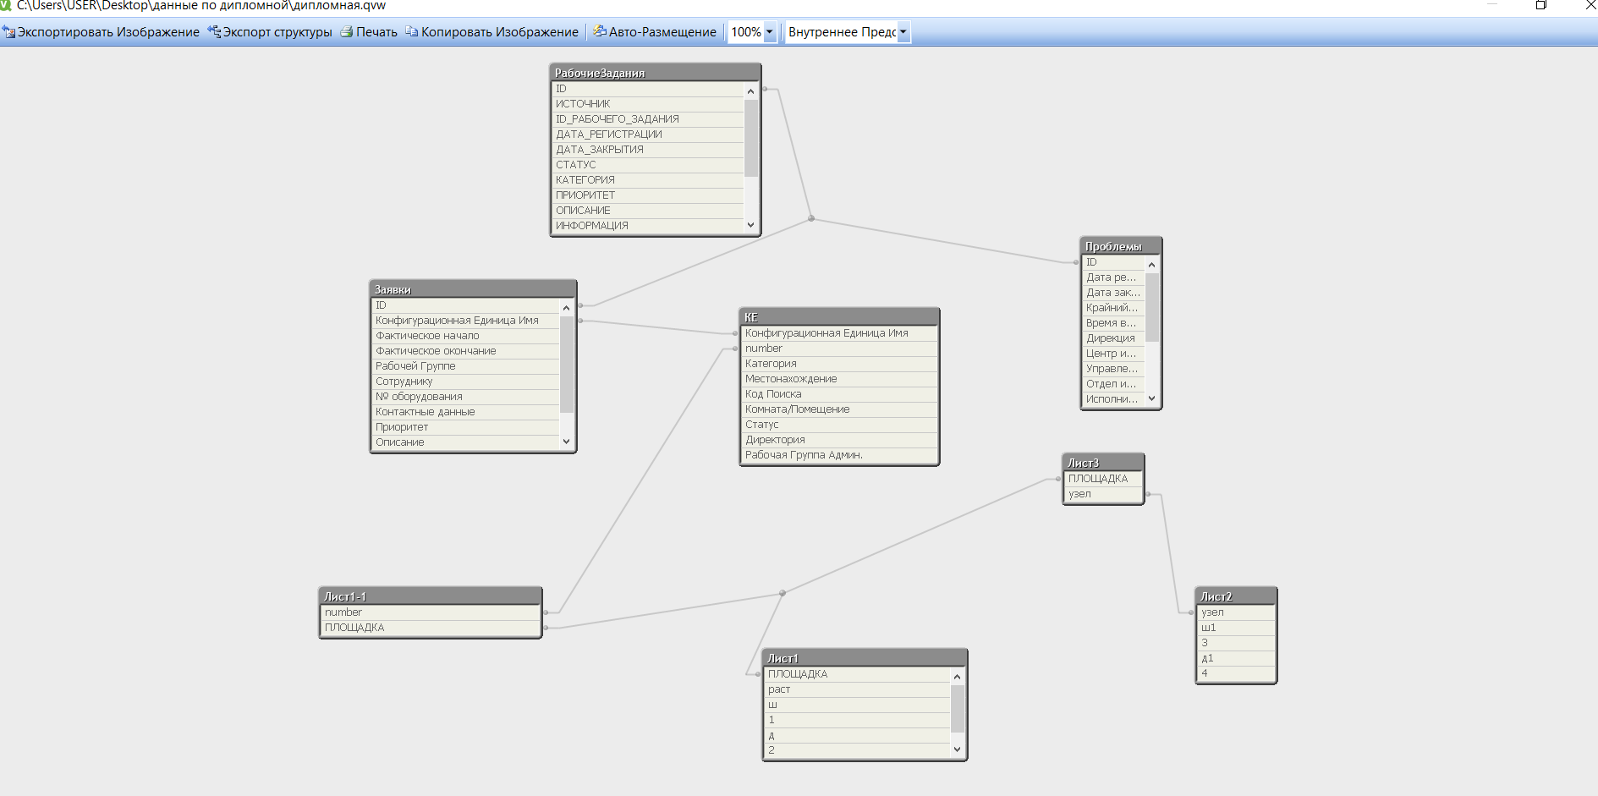

Загрузочный скрипт:
SET ThousandSep=' ';
SET DecimalSep=',';
SET MoneyThousandSep=' ';
SET MoneyDecimalSep=',';
SET MoneyFormat='# ##0,00 ₽;-# ##0,00 ₽';
SET TimeFormat='h:mm:ss';
SET DateFormat='DD.MM.YYYY';
SET TimestampFormat='DD.MM.YYYY h:mm:ss[.fff]';
SET FirstWeekDay=0;
SET BrokenWeeks=1;
SET ReferenceDay=0;
SET FirstMonthOfYear=1;
SET CollationLocale='ru-RU';
SET MonthNames='янв;фев;мар;апр;май;июн;июл;авг;сен;окт;ноя;дек';
SET LongMonthNames='Январь;Февраль;Март;Апрель;Май;Июнь;Июль;Август;Сентябрь;Октябрь;Ноябрь;Декабрь';
SET DayNames='Пн;Вт;Ср;Чт;Пт;Сб;Вс';
SET LongDayNames='понедельник;вторник;среда;четверг;пятница;суббота;воскресенье';
LOAD ПЛОЩАДКА, раст, ш, [1], д, [2], F7
FROM [C:\Users\USER\Desktop\данные по дипломной\координаты.xlsx]
(ooxml, embedded labels, table is Лист1);
LOAD узел, ш1, [3], д1, [4]
FROM [C:\Users\USER\Desktop\данные по дипломной\координаты.xlsx]
(ooxml, embedded labels, table is Лист2);
LOAD узел, ПЛОЩАДКА
FROM [C:\Users\USER\Desktop\данные по дипломной\координаты.xlsx]
(ooxml, embedded labels, table is Лист3);
LOAD ПЛОЩАДКА, number
FROM [C:\Users\USER\Desktop\данные по дипломной\КЕ.xlsx] (ooxml, embedded labels, table is Лист1);
LOAD Категория, Местонахождение, number, [Код Поиска], [Конфигурационная Единица Имя],
[Комната/Помещение], Статус, Директория, [Рабочая Группа Админ.]
FROM [C:\Users\USER\Desktop\данные по дипломной\КЕ.xlsx] (ooxml, embedded labels, table is КЕ);
РабочиеЗадания:
LOAD ИСТОЧНИК, ID, ID_РАБОЧЕГО_ЗАДАНИЯ, ДАТА_РЕГИСТРАЦИИ, ДАТА_ЗАКРЫТИЯ, СТАТУС, КАТЕГОРИЯ,
ПРИОРИТЕТ, ОПИСАНИЕ, ИНФОРМАЦИЯ, ЗАЯВИТЕЛЬ, РЕШЕНИЕ, ИСПОЛНИТЕЛЬ, [Рабочая группа], ЧАСЫ
FROM [C:\Users\USER\Desktop\данные по дипломной\рабочие задания.xlsx]
(ooxml, embedded labels, table is [Данные_август 2017]);
LOAD ID, [Фактическое начало], [Фактическое окончание], [Рабочей Группе], Сотруднику,
[№ оборудования], [Контактные данные], Приоритет, Описание, [До крайнего срока],
Зарегистрировал, [Конфигурационная Единица Имя]
FROM [C:\Users\USER\Desktop\данные по дипломной\заявка1.xlsx]
(ooxml, embedded labels, table is Заявки);
Проблемы:
LOAD ID, [Дата регистрации], [Дата закрытия], [Крайний срок], [Время вып-ния], Дирекция,
[Центр исполнителя], [Управление исполнителя], [Отдел исполнителя], Исполнитель, Сервис,
Информация, Решение, [Проблема ID], [Причина задержки], Примечание, [ЭТАП ПРОБЛЕМЫ]
FROM [C:\Users\USER\Desktop\данные по дипломной\заявки-проблемы.xlsx]
(ooxml, embedded labels, table is проблемы);

4.2 Инструкция пользователю

- Загрузка данных
Производится через нажатие кнопки “Обновление”. Предварительно необходимо выгрузить данные из Service Desk в таблицы Excel, имеющих названия, аналогичные тем, что указывались в разделе “Входные данные”. Размещение для этих файлов должно одно и то же, поскольку в загрузочном скрипте оно прописывается предварительно.

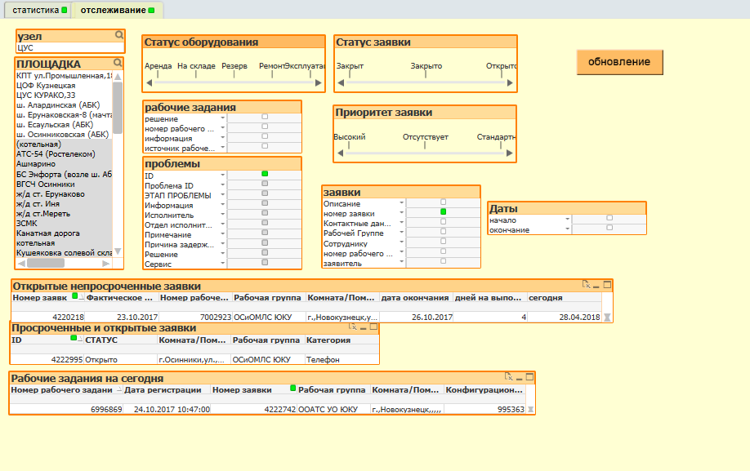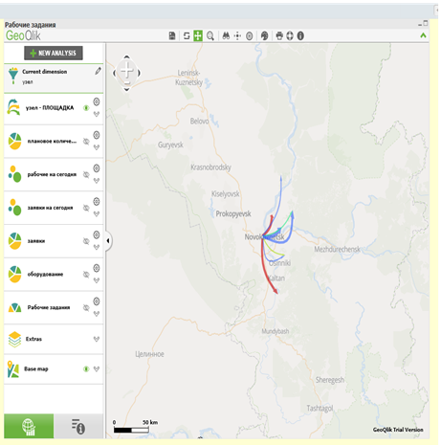
Рис.38

- Работа со структурами приложения

При выборе определенных полей из списков и диаграммы из бокового меню карты отобразится диаграмма, например, при выборе Площадки и даты поступления заявки из таблицы Даты – автоматически загрузятся соответствующие данные из прочих полей (в таблице Рабочие задания, Проблемы, обновятся данные таблиц), и выборе диаграммы – “Оставшееся время до окончания работы над заявкой” – отобразится для заявок, поступивших на данную дату и по выбранным Площадкам, отобразится по каждой заявке для объектов время, оставшееся до конца срока работы над заявками.
Оба листа – “Статистика” и “Отслеживание” построены по одинаковой структуре, поэтому каких-либо принципиальных отличий для работы пользователя с ними нет.
Изменение настроек для пользователя запрещено – он может только выбирать поля, диаграммы, менять фильтр для диаграмм (изменение координат: для Уза – в зависимости от того, используется ли настройка ‘линии передач’, для Площадок – при использовании обычных диаграмм).

Заключение
В процессе исследовательской работы была проанализирована структура предприятия, рабочие процессы, информационная система Service Desk, ставшая основой для разработки и создания приложения. Итогом данной работы стало приложение, привязанное к системе SD через получаемые из него данные, обработка которых представляет на выходе результат, ради которого и было начато данное исследование:
- Определены функции приложения, данные на входе – из Service Desk – и требуемые данные на выходе, создан макет его структуры
- Согласно макету создано приложение в системе Qlik View
- Функционал приложения был протестирован на данных предприятия за месяц, результаты предоставлены в 4 главе с подробными описаниями и инструкцией для пользователя по работе, начиная от выгрузки данных из Service Desk до списка функций структурных единиц приложения и описания их работы.

Итак, приложение выполняет свои основные задачи:
- визуальное предоставление информации с применением географических показателей
- обновление данных через нажатие одной кнопки, не перебирая многочисленные таблицы в Service Desk
- сопряженные с картой географического местонахождения обслуживаемых объектов данные по основной работе предприятия в доступной для пользователя форме, настраиваемый набор статистических данных по результатам рабочих процессов структурных единиц предприятия

Информационные источники:

- Современные Business Intelligence (BI) системы на примере IBM Cognos BI
[Электронный ресурс] -https://habrahabr.ru/post/248829/ (дата обращения 24.04.2018)
- Технологии управления знаниями – BI технологии – [Электронный ресурс] - https://sites.google.com/site/upravlenieznaniami/tehnologii-upravlenia-znaniami/bi-tehnologii/ (дата обращения 24.04.2018)
- Возможности BI систем: 15 главных пунктов – [Электронный ресурс]-http://www.tadviser.ru/index.php/Статья:Возможности_BI-систем._15_главных_пунктов (дата обращения 29.04.2018)
- ИЛЬЯШЕНКО О.Ю., ИЛЬИН И.В, ЛЕПЕХИН А.А. Инновационное развитие IT архитектуры предприятия посредством внедрения системы бизнес-аналитики//ФГАОУ ВО «Санкт-Петербургский политехнический университет Петра Великого», журнал: НАУКА И БИЗНЕС: ПУТИ РАЗВИТИЯ//Издательство: Фонд развития науки и культуры (Тамбов), 2017, №8, С. 59-66
- БРЫКСИНА Е.А. ИСПОЛЬЗОВАНИЕ BI ТЕХНОЛОГИЙ ПРИ ПРИНЯТИИ УПРАВЛЕНЧЕСКИХ РЕШЕНИЙ// Финансовый университет при Правительстве Российской Федерации// НАУЧНЫЙ ЖУРНАЛ//Издательство: Олимп (Иваново), 2016, №5, С. 8-12
- Харанен Л. М., Гусев А. В. Обзор BI платформ для применения в проектах информатизации здравоохранения (ITC Engineering Gmbh & Co. KG, Германия; компания К-МИС, г. Петрозаводск, Россия)// КиберЛенинка – [Электронный ресурс]-https://cyberleninka.ru/article/n/obzor-bi-platform-dlya-primeneniya-v-proektah-informatizatsii-zdravoohraneniya (дата обращения 21.04.2018)
- HP OpenView Service Desk – [Электронный ресурс]- https://softwaresupport.softwaregrp.com/web/softwaresupport/document
- Решения HP по управлению информационными системами//ИНТУИТ- [Электронный ресурс]-https://www.intuit.ru/studies/courses/1164/260/lecture/6642?page=3 (дата обращения 20.04.2018)
- Geoqlik Documentation - [Электронный ресурс] https://ru.scribd.com/document/275377296/Geoqlik-Documentation-En (дата обращения 19.04.2018)
- QlikView 11 from the Inside George Peck – [Электронный ресурс] - https://help.qlik.com/enUS/qlikview/November2017/tutorials/QlikView%20Tutorial.zip (дата обращения 22.04.2018)
- Шамаев И. А. QlikView – краткий учебник – [Электронный ресурс] - https://ivan-shamaev.ru/qlikview-theory-and-practice/ (дата обращения 24.04.2018)
- Т.Е. Точилкина, А.А. Громова ХРАНИЛИЩА ДАННЫХ И СРЕДСТВА БИЗНЕС-АНАЛИТИКИ – [Электронный ресурс]-http://elib.fa.ru/fbook/tochilkina_1827.pdf/download/tochilkina_1827.pdf (дата обращения 22.04.2018)
- Сушонкова Е.Ю. ПРИМЕНЕНИЕ СИСТЕМ БИЗНЕС-АНАЛИТИКИ НА ПРЕДПРИЯТИЯХ//Московский Государственный Технический Университет имени Н.Э. Баумана//EXPLORING 2017 GARTNER BI MAGIC QUADRANT RESULTS – [Электронный ресурс] - http://www.jenunderwood.com/2017/02/22/2017-gartner-bi-magic-quadrant-results/ (дата обращения 19.04.2018)
- Optimizing time in business with Business Intelligence solution// Procedia - Social and Behavioral Sciences 62 (2012) 638 – 648// 2012 Published by Elsevier Ltd. Selection and/or peer review under responsibility of Prof. Dr. Huseyin Arasli Available
- Т.А. Головина, В.И. Романчин, А.И. Закиров РАЗВИТИЕ ТЕХНОЛОГИЙ БИЗНЕС – АНАЛИТИКИ НА ОСНОВЕ КОНЦЕПЦИИ BUSINESS INTELLIGENCE// Журнал Известия Тульского государственного университета. Экономические и юридические науки//КиберЛенинка – [Электронный ресурс]- https://cyberleninka.ru/article/n/razvitie-tehnologiy-biznes-analitiki-na-osnove-kontseptsii-business-intelligence (дата обращения 20.04.2018)
- Tableau vs QlikView vs Microsoft Power BI – [Электронный ресурс]-https://selecthub.com/business-intelligence/tableau-vs-qlikview-vs-microsoft-power-bi/ (дата обращения 20.04.2018)
- OLAP-технологии– [Электронный ресурс]- http://www.tadviser.ru/index.php/%D0%A1%D1%82%D0%B0%D1%82%D1%8C%D1%8F:OLAP-%D1%81%D0%B8%D1%81%D1%82%D0%B5%D0%BC%D1%8B (дата обращения 18.04.2018)
- ЧЕБОТАРЁВ А. Платформы бизнес-анализа (BI), тенденции к развитию, плюсы и минусы Microsoft Power BI– [Электронный ресурс]- https://bfbcare.com/index.php/k2-blog/36-platformy-biznes-analiza-bi-tendentsii-k-razvitiyu-plyusy-i-minusy-microsoft-power-bi (дата обращения 20.04.2018)
- Самойлова И. А. Введение в BI-технологии // Молодой ученый. — 2015. — №3. — С. 78-80. — [Электронный ресурс]-https://moluch.ru/archive/83/15330/ (дата обращения: 18.04.2018).
- Технологии обработки данных//ИНТУИТ//Академия Microsoft: Проектирование хранилищ данных для приложений систем деловой осведомленности (Business Intelligence Systems) – [Электронный ресурс] - https://www.intuit.ru/studies/courses/599/455/lecture/10161?page=3 (дата обращения 18.04.2018)

Информационные источники рассматриваемого в данной работе предприятия:
- Руководящий документ отрасли (РД 45.293-2002): Правила технической эксплуатации цифровых электронных станций на местных телефонных сетях
- Схема организации связи Распадской угольной компании (01.01.2017)
- Наряд-заказ на оказание услуг в области информационных технологий (ООО “Евраз Техника” (исполнитель) и ООО ”РУК” (заказчик)), дата утв.2016
- Должностные инструкции сотрудников ООО “Евраз Техника” (начальник отдела (ОО АТС УО, АТС и СП), специалист), дата утв.2014
- Методика ведения Конфигурационных единиц сетевого оборудования в базе HP OpenView Service Desk, дата утв.2016
- Регламент “Управление Проблемами при предоставлении ИТ-услуг в дирекции ИТ-инфраструктуры, систем связи и АСУ ТП (автоматизированные системы управления технологическими проблемами)”, дата утв.2016
- Положение “Управление Конфигурациями” (прилагается к “Методике ведения Конфигурационных единиц сетевого оборудования в базе HP OpenView Service Desk”), дата утв.2016
- Положение “Система единых регламентов и Service Desk в части процессов управления инцидентами и заявками на обслуживание”, дата утв.2015
- Положение “Система оценки работы по времени устранения инцидентов РЦЭСС. Порядок работы с базой CMDB: Технологическая инструкция для технических специалистов”, дата утв.2015
- БД Service Desk

